ÍNDICE PÁGINA

INTRODUCCIÓN 2
I. AUDITORÍA DE DESEMPEÑO AL CUMPLIMIENTO DE OBJETIVOS Y METAS CON BASE EN INDICADORES DE PROGRAMAS PRESUPUESTARIOS / 21-AEMD-A-GOB-063-129 4
I.1 ANTECEDENTES 4
I.2. ASPECTOS GENERALES DE AUDITORÍA 8
A. Título de la auditoría. 8
B. Objetivo 9
C. Alcance 9
D. Criterios de Selección 9
E. Áreas Revisadas 10
F. Procedimientos de Auditoría Aplicados. 10
G. Servidores Públicos que intervinieron en la Auditoría 11
I.3. RESULTADOS DE LA FISCALIZACIÓN EFECTUADA 12
A. Resumen general de observaciones y recomendaciones emitidas en materia de desempeño. 12
B. Detalle de Resultados 12
I.4. SÍNTESIS DE LAS JUSTIFICACIONES Y ACLARACIONES PRESENTADAS POR EL ENTE FISCALIZADO 61
I.5. TABLA DE JUSTIFICACIONES Y ACLARACIONES DE LOS RESULTADOS 62
II. DICTAMEN DEL INFORME INDIVIDUAL DE AUDITORÍA 63

INTRODUCCIÓN

Por disposición contenida en el artículo 75, fracción XXIX, y 77 de la Constitución Política del Estado Libre y Soberano de Quintana Roo, corresponde al Poder Legislativo a través de la Auditoría Superior del Estado, revisar de manera posterior la Cuenta Pública que el Gobierno del Estado le presente sobre los resultados de su gestión financiera, y el grado de cumplimiento de los objetivos contenidos en los planes y programas aprobados conforme a la ley. Esta revisión comprende la fiscalización a los Entes Públicos Fiscalizables, que se traduce a su vez, en la obligación de las autoridades que las representan de presentar la Cuenta Pública para efectos de que sea revisada y fiscalizada.

Esta revisión se realiza a través de Normas Profesionales de Auditoría del Sistema Nacional de Fiscalización (NPASNF) y en consideración a las disposiciones establecidas en la Ley General de Contabilidad Gubernamental y a la normatividad emitida por el Consejo Nacional de Armonización Contable (CONAC), dando cumplimiento, además, de las diversas disposiciones legales aplicables, de conformidad con el artículo 38 fracción III de la Ley de Fiscalización y Rendición de Cuentas del Estado de Quintana Roo, con el objeto de hacer un análisis de las Cuentas Públicas a efecto de poder rendir el presente Informe a esta H. XVII Legislatura del Estado de Quintana Roo, con relación al manejo de las mismas por parte de las autoridades estatales.

La formulación, revisión y aprobación de la Cuenta Pública de la Comisión de los Derechos Humanos del Estado de Quintana Roo, contiene la realización de actividades en las que participa la Legislatura del Estado; estas acciones comprenden:

A.- El Proceso Administrativo; que es desarrollado fundamentalmente por la Comisión de los Derechos Humanos del Estado de Quintana Roo, en la integración de la Cuenta Pública, la cual incluye los resultados de las labores administrativas realizadas en el ejercicio fiscal 2021, así como las principales políticas financieras, económicas y sociales que influyeron en el resultado de los objetivos contenidos en los programas estatales, conforme a los indicadores establecidos en el Presupuesto de Egresos, tomando en cuenta el Plan Estatal de Desarrollo, el programa sectorial, institucional, regional, anual y demás programas aplicados por el Ente Público.

B.- El Proceso de Vigilancia; que es desarrollado por la Legislatura del Estado con apoyo de la Auditoría Superior del Estado, cuya función es la revisión y fiscalización superior de los Ingresos, Presupuesto de Egresos, Políticas, cumplimiento de los objetivos y metas contenidos en los programas y todo lo relacionado con la actividad financiera-administrativa de la Comisión de los Derechos Humanos del Estado de Quintana Roo.

En la Cuenta Pública del Gobierno del Estado de Quintana Roo, correspondiente al ejercicio fiscal 2021, se encuentra, dentro del Tomo V, el ejercicio del gasto público de los Órganos Autónomos, dentro de los cuales se encuentra la Comisión de los Derechos Humanos del Estado de Quintana Roo.

El C. Auditor Superior del Estado de Quintana Roo, de conformidad con lo dispuesto en los artículos 8, 19 fracción I y 86 fracción IV, de la Ley de Fiscalización y Rendición de Cuentas del Estado de Quintana Roo, aprobó en fecha 15 de febrero de 2022, mediante acuerdo administrativo, el Programa Anual de Auditorías, Visitas e Inspecciones (PAAVI), correspondiente al año 2022, y que contempla la Fiscalización a las Cuentas Públicas del ejercicio fiscal 2021, el cual fue expedido y publicado en el portal web de la Auditoría Superior del Estado de Quintana Roo.

En este sentido, la auditoría realizada a la Cuenta Pública de la Comisión de los Derechos Humanos del Estado de Quintana Roo, correspondiente al ejercicio fiscal 2021, se denomina Auditoría de Desempeño al cumplimiento de objetivos y metas con base en indicadores de programas presupuestarios 21-AEMD-A-GOB-063-129, y notificada en fecha 14 de noviembre de 2022, mediante la Orden de Auditoría, Visita e Inspección con número de oficio ASEQROO/ASE/AEMD/1377/11/2022.

Por lo anterior, y en cumplimiento a los artículos 2, 3, 4, 5, 6 fracciones I, II y XX, 16, 17, 19 fracciones I, V, VII, XII, XV, XXVI y XXVIII, 22, en su último párrafo, 37, 38, 40, 41, 42 y 86 fracciones I, XVII, XXII y XXXVI de la Ley de Fiscalización y Rendición de Cuentas del Estado de Quintana Roo, se tiene a bien presentar el Informe Individual de
Auditoría obtenido, en relación con la auditoría de desempeño de la Cuenta Pública de la Comisión de los Derechos Humanos del Estado de Quintana Roo, correspondiente al ejercicio fiscal 2021.

I. AUDITORÍA DE DESEMPEÑO AL CUMPLIMIENTO DE OBJETIVOS Y METAS CON BASE EN INDICADORES DE PROGRAMAS PRESUPUESTARIOS / 21-AEMD-A-GOB-063-129

I.1 ANTECEDENTES

En los últimos treinta años, economías de diversos países rompieron paradigmas en cuanto al enfoque de la administración de los recursos públicos, por dos razones principales:

  - La necesidad de hacer más con los mismos recursos, y

  - La necesidad de rendir cuentas a los ciudadanos, cada vez más exigentes con la eficiencia, en la asignación y uso de los recursos públicos.

Como resultado, surge el enfoque de Gestión para Resultados (GpR). La GpR es un modelo de cultura organizacional, directiva y de desempeño institucional que pone más énfasis en los resultados que en los procedimientos. Aunque también interesa cómo se hacen las cosas, cobra mayor relevancia qué se hace, qué se logra y cuál es su impacto en el bienestar de la población, es decir, la creación de valor público.

En el marco de la GpR y con fundamento en el marco constitucional y legal, a partir de 2006 y hasta 2008, se implantó en la Administración Pública Federal (APF) el Presupuesto basado en Resultados (PbR), procurando la alineación entre la planeación, la programación, el presupuesto, el control, el ejercicio, el seguimiento y la evaluación del gasto público. De 2009 en adelante, se está llevando a cabo la consolidación de dicha iniciativa.

El PbR es un proceso basado en consideraciones objetivas sobre los resultados esperados y alcanzados para la asignación de recursos, con la finalidad de fortalecer la calidad del diseño y gestión de las políticas, programas públicos y desempeño institucional, cuyo aporte sea decisivo para generar las condiciones sociales, económicas y ambientales para el desarrollo nacional sustentable; en otras palabras, el PbR busca elevar la cobertura y la calidad de los bienes y servicios públicos, cuidando la asignación de recursos particularmente a los que sean prioritarios y estratégicos para obtener los resultados esperados.

Así mismo, dentro de este contexto la Metodología de Marco Lógico (MML) es una herramienta que facilita el proceso de conceptualización, diseño, ejecución, monitoreo y evaluación de programas y proyectos. Su uso permite:

    - Presentar de forma sistemática y lógica los objetivos de un programa y sus relaciones de causalidad;

    - Identificar y definir los factores externos al programa que pueden influir en el cumplimiento de los objetivos;

    - Evaluar el avance en la consecución de los objetivos, así como examinar el desempeño del programa en todas sus etapas.

La Matriz de Indicadores para Resultados (MIR) se ha constituido en la base para el diseño de indicadores en México. La Metodología de Marco Lógico (plataforma para la construcción de la MIR) permite alinear los objetivos de los programas presupuestarios con los objetivos estratégicos de las dependencias y entidades federales y con el Plan Nacional de Desarrollo. La MIR es un instrumento clave para la planeación dado que proporciona información para el monitoreo y evaluación de resultados.

La asignación adecuada de los recursos y el desarrollo de los presupuestos con perspectiva de género han sido motivo recurrente de preocupación de diversos compromisos internacionales y regionales relacionados con los derechos y el empoderamiento de las mujeres, y la igualdad de género.

El año 2008 fue un parteaguas para el presupuesto establecido con perspectiva de género, debido que a partir de ese año el Decreto de Presupuesto de Egresos de la Federación incorpora un anexo especifico donde se etiquetan recursos para la igualdad entre mujeres y hombres, para atender necesidades básicas de las mujeres y disminuir las brechas de desigualdad de género.

Derivado de lo anterior, los Entes Públicos impulsarán la igualdad de oportunidades entre mujeres y hombres, así como la erradicación de la violencia de género, para impulsar la transversalidad de la perspectiva de género en la planeación, diseño, programación, aplicación, seguimiento y evaluación de los programas presupuestarios, proyectos y acciones de la Administración Pública Estatal. El gobierno de Quintana Roo impulsa programas presupuestarios con perspectiva de género a través de la Actualización del Plan Estatal de Desarrollo (PED) 2016-2022.

Desde la perspectiva igualitaria de oportunidades administrativas y de responsabilidad hacendaria, la metodología de Presupuesto basado en Resultados que aplicará el presente gobierno, a través del Plan antes mencionado, propone enfrentar la asignación irracional e inercial del gasto público, cambiar la verticalidad de las decisiones en materia de planeación y gestión gubernamental, reforzar los esquemas de transparencia y rendición de cuentas, pero ante todo, coadyuvar para que el gobierno estatal, en coordinación con los otros órdenes de gobierno sean aliados de los ciudadanos en el diseño y aplicación de políticas públicas orientadas a la generación de valor público.

Quintana Roo enfrenta un contexto complejo ante la fragilidad de los sistemas de planeación, programación, seguimiento, evaluación y control, vinculado a la ausencia de técnicas, que en conjunto obligan a la revisión minuciosa de la acción gubernamental; esta situación ha generado que los errores cometidos históricamente sean expuestos en la vitrina pública del contexto nacional.

La aplicación de los recursos conforme a las clasificaciones administrativa, funcional, programática, económica y, en su caso, geográfica y sus interrelaciones que faciliten el análisis para valorar la eficiencia y eficacia en el uso y destino de los recursos y sus resultados. En el proceso de integración de la información financiera para la elaboración de los presupuestos se deberán incorporar los resultados que deriven de los procesos de implantación y operación del presupuesto basado en resultados y del sistema de evaluación del desempeño, establecidos en términos del artículo 134 de la Constitución Política de los Estados Unidos Mexicanos.

Por otro lado, en el mes de septiembre de 1992 fue expedido el Decreto No. 96 por el cual se crea la Comisión de Derechos Humanos del Estado de Quintana Roo, dándole el carácter de organismo público descentralizado, con personalidad jurídica y patrimonio propios. Formalmente la Comisión inicia sus actividades en enero de 1993. Esta tiene por objeto esencial la protección, observancia, promoción, estudio y divulgación de los derechos humanos previstos por el orden jurídico mexicano.

Asimismo, tiene las siguientes atribuciones:

- Promover y vigilar el cumplimiento de la política estatal en materia de derechos humanos;

- Impulsar la observancia de los derechos humanos en el Estado;

- Recibir quejas de presuntas violaciones a derechos humanos;

- Formular recomendaciones públicas autónomas no vinculatorias y denuncias y quejas ante las autoridades respectivas, en los términos establecidos por el artículo 94, segundo párrafo, de la Constitución local.

- Promover el estudio, la enseñanza y la divulgación de los derechos humanos, entre otras.

La misión de la Comisión de los Derechos Humanos del Estado de Quintana Roo es ser un organismo público autónomo que protege, vigila, promueve y divulga el respeto a los derechos humanos previstos en el orden jurídico mexicano y en los tratados internacionales, con la finalidad de salvaguardar la dignidad de todas las personas que se encuentran en el territorio quintanarroense.

Para el ejercicio fiscal 2021, el presupuesto devengado de la Comisión de los Derechos Humanos del Estado de Quintana Roo fue de $66,718,312.55 pesos (sesenta y seis millones setecientos dieciocho mil trecientos doce pesos 55/100 M.N.).

Para efectos de esta auditoría, se determinó la revisión de los siguientes programas presupuestarios relacionados con las funciones sustantivas del ente:

- E010 - Cultura Ciudadana de los Derechos Humanos

- E012 - Fortalecimiento Institucional en el Marco de los Derechos Humanos

I.2. ASPECTOS GENERALES DE AUDITORÍA

En cumplimiento al artículo 38 fracción I, se establece el título de la auditoría, el objetivo, el alcance, los criterios de selección, las áreas revisadas y los procedimientos de auditoría aplicados.

A. Título de la auditoría

La auditoría que se realizó en materia de desempeño a la Comisión de los Derechos Humanos del Estado de Quintana Roo, de manera especial y enunciativa mas no limitativa, fue la siguiente:
Auditoría de Desempeño al cumplimiento de objetivos y metas con base en indicadores de programas presupuestarios 21-AEMD-A-GOB-063-129

B. Objetivo

Fiscalizar el cumplimiento de objetivos y metas con base en indicadores de programas presupuestarios.

C. Alcance

La auditoría se basó en el estudio general de las acciones emprendidas por la Comisión de los Derechos Humanos del Estado de Quintana Roo (CDHEQROO), con respecto a la implementación del Presupuesto basado en Resultados (PbR) mediante la evaluación del diseño de las Matrices de Indicadores para Resultados (MIR) y el Sistema de Evaluación del Desempeño (SED) en el avance del cumplimiento de los objetivos y metas de sus programas presupuestarios, así como la incorporación de la perspectiva de género en la planeación, diseño y programación de sus programas presupuestarios.

La auditoría se realizó de conformidad con la normativa aplicable a la Fiscalización Superior de la Cuenta Pública, la Norma Profesional de Auditoría del Sistema Nacional de Fiscalización No. 300 “Principios Fundamentales de la auditoría de desempeño”, así como lo relativo a los procesos y procedimientos de Auditoría en Materia de Desempeño del Sistema de Gestión de Calidad de la Auditoría Superior del Estado de Quintana Roo, para asegurar el logro del objetivo y el alcance establecido. Los datos proporcionados por la Comisión de los Derechos Humanos del Estado de Quintana Roo, fueron en lo general, suficientes, de calidad, confiables y consistentes para aplicar los procedimientos establecidos y para sustentar los hallazgos y la opinión de la Auditoría Superior del Estado.

D. Criterios de Selección

Esta auditoría se seleccionó con base en los criterios cuantitativos y cualitativos establecidos en la Normativa Institucional de la Auditoría Superior del Estado de Quintana Roo para la integración del Programa Anual de Auditorías, Visitas e Inspecciones (PAAVI), correspondiente al año 2022, que comprende la Fiscalización Superior de la Cuenta Pública del ejercicio fiscal 2021.

E. Áreas Revisadas

- Dirección de Planeación.

F. Procedimientos de Auditoría Aplicados

Eficiencia
- Presupuesto basado en Resultados (PbR)
1.1. Evaluación de la Matriz de Indicadores para Resultados (MIR)
1.1.1 Analizar la Matriz de Indicadores para Resultados de los programas presupuestarios E010 - Cultura Ciudadana de los Derechos Humanos y E012 - Fortalecimiento Institucional en el Marco de los Derechos Humanos, a fin de determinar si implementó correctamente la Metodología de Marco Lógico, cumpliendo con la Lógica Vertical y la Lógica Horizontal.

Eficacia
- Sistema de Evaluación del Desempeño (SED)
2.1 Cumplimiento de objetivos y metas

2.1.1 Verificar el nivel de cumplimiento reportado de los objetivos y metas de los programas presupuestarios E010 - Cultura Ciudadana de los Derechos Humanos y E012 - Fortalecimiento Institucional en el Marco de los Derechos Humanos establecidos en el FESIPPRES, de acuerdo con los parámetros de semaforización determinados por la SEFIPLAN.
2.1.2 Analizar la evidencia correspondiente al cumplimiento de los objetivos y metas de los programas presupuestarios E010 - Cultura Ciudadana de los Derechos Humanos y E012 - Fortalecimiento Institucional en el Marco de los Derechos Humanos, a fin de corroborar si sustenta el nivel de cumplimiento reportado en el SIPPRES.

Eficacia
3. Planeación, Diseño y Programación
  - Incorporación de la perspectiva de género
3.1.1. Analizar y determinar si la CDHEQROO incluyó la perspectiva de género en la planeación, diseño y programación de sus programas presupuestarios establecidos con perspectiva de género E010 - Cultura Ciudadana de los Derechos Humanos y E012 - Fortalecimiento Institucional en el Marco de los Derechos Humanos

G. Servidores Públicos que intervinieron en la Auditoría

De conformidad con el artículo 38 fracción II de la Ley de Fiscalización y Rendición de Cuentas del Estado de Quintana Roo, el personal designado adscrito a la Auditoría Especial en Materia al Desempeño de esta Auditoría Superior del Estado, que actuó en el desarrollo y ejecución de la auditoría, visita e inspección en forma conjunta o separada, mismo que se identificó como personal de este Órgano Técnico de Fiscalización, el cual se encuentra referido en la orden emitida con oficio número ASEQROO/ASE/AEMD/1377/11/2022, siendo los servidores públicos a cargo de coordinar y supervisar la auditoría, los siguientes:

NOMBRE | CARGO
M. en Aud. Maritsa Cristal Sanmiguel Chan-C.F.P. | Coordinadora de la Dirección de Fiscalización en Materia al Desempeño “A”.
M. en Aud. Iván David Rangel Villanueva-C.F.P. | Supervisor de la Dirección de Fiscalización en Materia al Desempeño “A”.

I.3. RESULTADOS DE LA FISCALIZACIÓN EFECTUADA

Resumen general de observaciones y recomendaciones emitidas en materia de desempeño

De conformidad con los artículos 17 fracción II, 38 fracción IV y V, 41 en su segundo párrafo, y 61 párrafo primero de la Ley de Fiscalización y Rendición de Cuentas del Estado de Quintana Roo, y artículos 4, 8 y 9, fracciones X, XI, XVIII y XXVI del Reglamento Interior de la Auditoría Superior del Estado de Quintana Roo, durante este proceso se determinaron 3 resultados de la fiscalización correspondientes a la Auditoría de Desempeño al cumplimiento de objetivos y metas con base en indicadores de programas presupuestarios, que generaron 4 observaciones. De lo anterior, se deriva lo siguiente:

Observaciones Emitidas
Total |  | 4
Atendidas |  | 0
En seguimiento |  | 4
Recomendaciones Emitidas
Total | 4

Detalle de Resultados

Resultado Número 1.

Eficiencia

1. Presupuesto basado en Resultados (PbR).

1.1 Evaluación de la Matriz de Indicadores para Resultados (MIR).

Con observación

Los recursos económicos de que disponga el Estado y los Municipios se administrarán con eficiencia, eficacia, economía, transparencia y honradez para satisfacer los objetivos a los que estén destinados.

Los indicadores como parte de la Metodología de Marco Lógico (MML), permiten a los distintos Entes Públicos definir sus alcances, sus retos y las metas de sus programas presupuestarios y políticas, de allí que sea de vital importancia su elaboración y precisión al momento de elegirlos. Su correcta elaboración responde a las necesidades de la MIR y del proceso de programación, y son parte medular para el logro o fracaso de los objetivos institucionales.

La MIR organiza los objetivos, indicadores y metas en la estructura programática, vinculados al programa presupuestario. Con base en ello, sólo deberá existir una MIR por programa presupuestario. La MIR consiste en establecer y estructurar el problema central, ordenar los medios y fines del árbol de objetivos en un programa, generar indicadores para medir sus resultados, definir los medios que permitirán verificar esos resultados, describir los riesgos que podrían afectar la ejecución del mismo o las condiciones externas necesarias para el éxito del programa.

Con motivo de la auditoría al desempeño denominada 21-AEMD-A-GOB-063-129, Auditoría de Desempeño al cumplimiento de objetivos y metas con base en indicadores de programas presupuestarios, establecida mediante el Programa Anual de Auditorías, Visitas e Inspecciones (PAAVI) 2022, se solicitó mediante oficio número ASEQROO/ASE/AEMD/0317/03/2022 de fecha 01 de marzo de 2022, información relativa a las Matrices de Indicadores para Resultados, así como las fichas técnicas correspondientes.

Por su parte, la Comisión de los Derechos Humanos del Estado de Quintana Roo, proporcionó la información solicitada mediante el oficio número CDHEQROO/PR/106/2022 de fecha 17 de marzo de 2022.
En el análisis de la calidad de diseño de la MIR se verifica que en esta se establezcan con claridad los objetivos de los programas y su alineación con la planeación nacional, estatal, municipal o sectorial (fin y propósito); asimismo, que se hayan incorporado de manera precisa los indicadores que miden los objetivos y resultados esperados, que se identifiquen los medios de verificación para obtener y corroborar la información de los indicadores, que se describan los bienes y servicios entregados a la sociedad (componentes), así como las actividades e insumos para producirlos, y por último, la inclusión de supuestos que influyen en el cumplimiento de los objetivos.

Con base en lo anterior, se llevó a cabo la revisión de los programas presupuestarios E010 - Cultura Ciudadana de los Derechos Humanos y E012 - Fortalecimiento Institucional en el Marco de los Derechos Humanos, obteniendo lo siguiente:

Tabla 1. Resumen del análisis de la MIR de los Programas Presupuestarios E010 y E012

Programa  Presupuestario | Número de niveles (Fin, propósito, componente y actividad) | Resumen Narrativo |  | Indicador |  | Medios de Verificación |  | Supuestos
 |  | Adecuado | Área de mejora | Adecuado | Área de mejora | Adecuado | Área de mejora | Adecuado | Área de mejora
E010 – Cultura Ciudadana de los Derechos Humanos | 6 | 6 | 0 | 1 | 5 | 0 | 6 | 6 | 0
E012 – Fortalecimiento Institucional en el Marco de los Derechos Humanos. | 9 | 7 | 2 | 4 | 5 | 0 | 9 | 6 | 3
Total | 15 | 13 | 2 | 5 | 10 | 0 | 15 | 12 | 3
% | 100 | 86.70 | 13.30 | 33.30 | 66.70 | 0 | 100 | 80 | 20

Fuente: Elaborado por la ASEQROO con base en el análisis de la Matriz de Indicadores para Resultados y en las Fichas Técnicas de Indicadores de los programas presupuestarios E010 – Cultura Ciudadana de los Derechos Humanos y E012 – Fortalecimiento Institucional en el Marco de los Derechos Humanos, para el ejercicio fiscal 2021, proporcionadas por la Comisión de los Derechos Humanos del Estado de Quintana Roo.

Dentro de este marco, el resultado del análisis muestra las siguientes áreas de mejora:

- Resumen Narrativo: En el análisis del resumen narrativo de los objetivos se verificó la estructura y/o sintaxis de los objetivos de la MIR, así como las relaciones causales entre éstos, en sus distintos niveles: Fin, Propósito, Componentes y Actividades. Del resultado de la valoración, se determinó que el 86.70% fueron adecuados mientras que el 13.30% presentó áreas de mejora en los siguientes aspectos:

Tabla 2. Áreas de Mejora del Resumen Narrativo de la MIR del Programa Presupuestario E012

Niveles de la MIR | Resumen Narrativo | No presenta claridad | No cumple con la sintaxis | No cumple con la relación causa-efecto | Observaciones
Propósito | La Administración Pública Centralizada y Descentralizada cuenta con un Marco Normativo actualizado que contempla la perspectiva de los Derechos Humanos y con personas servidoras públicas capacitadas en la materia. | X | - | - | El resumen narrativo de este nivel cuenta con dos objetivos diferentes y no solo con el que se señala en el programa 21 de la Actualización del Programa Especial de Derechos Humanos.
Componente 01  Actividad 02 | Supervisión a orfanatos, asilos, hospicios, albergues, hospitales, instituciones de salud, asistencia social o de educación especial, y en general cualquier establecimiento del sector público destinado al tratamiento de niñas, niños, adolescentes, personas con discapacidad y/o adultas mayores. | X | - | - | El objetivo de este nivel no es concreto, debido a que presenta ambigüedades respecto a las instituciones a supervisar.
Fuente: Elaborado por la ASEQROO con base en la revisión del resumen narrativo de la MIR 2021 del programa presupuestario E012 - Fortalecimiento Institucional en el Marco de los Derechos Humanos.

- Indicador: En el análisis de los indicadores se verificó que cumplan con la estructura y elementos mínimos para determinar la consecución de los objetivos planteados en el Resumen Narrativo, obteniendo que el 33.30% cumplió con dichos elementos, por tanto, el 66.70% presentó áreas de mejora, como se muestra en la siguiente tabla:

Tabla 3. Áreas de Mejora de Indicadores de la MIR de los Programas Presupuestarios E010 y E012

 | Programa Presupuestario E010 - Cultura Ciudadana de los Derechos Humanos
Nivel de la MIR |  | Indicador | NI* | DI* | MC* | LB* | M* | C* | D* | FM* | UM* | SI* | S*
Propósito |  | Porcentaje Nacional de las acciones de vinculación y desarrollo llevadas a cabo por organismos públicos de derechos humanos en el Estado de Quintana Roo. | X | - | - | - | - | - | - | - | - | - | -
Componente 01 |  | Porcentaje de la población que recibe educación y participa en las actividades de promoción y difusión sobre los derechos humanos en Quintana Roo. | - | - | - | - | X | - | - | - | - | - | -
Componente 01  Actividad 01 |  | Porcentaje de participantes que clasifican las actividades de estudios en derechos humanos con satisfacción alta o muy alta. | - | X | X | - | - | - | X | - | - | - | -
Componente 01  Actividad 02 |  | Porcentaje de personas beneficiadas con las acciones de promoción en derechos humanos respecto a la población de Quintana Roo de 5 años y más. | - | - | X | - | X | - | - | - | - | - | -
Componente 01  Actividad 03 |  | Tasa de variación en el número de impactos a través de las redes sociales. | X | - | - | - | X | - | - | - | - | - | X
Programa Presupuestario E012 - Fortalecimiento Institucional en el Marco de los Derechos Humanos
Nivel de la MIR |  | Indicador | NI* | DI* | MC* | LB* | M* | C* | D* | FM* | UM* | SI* | S*
Fin |  | Plataforma de Seguimiento a la Armonización Normativa de los Derechos Humanos. | X | X | X | - | - | - | - | - | X | - | -
Propósito |  | Porcentaje Nacional según el número de servidoras y servidores públicos que participaron en los eventos de formación, promoción de la cultura y difusión de los derechos humanos en el Estado de Quintana Roo. | X | X | - | - | - | - | - | - | - | - | -
Componente 01  Actividad 01 |  | Razón de rubros del diagnóstico anual a centros penitenciarios que cumplen con el respeto a los derechos humanos de las personas privadas de su libertad. | - | X | - | - | - | - | - | - | - | - | -
Componente 01  Actividad 02 |  | Porcentaje de orfanatos, asilos, albergues, hospitales, entre otros, supervisados; sin procedimientos generados por violación a los derechos humanos. | X | X | X | X | - | - | - | - | - | - | -
Componente 01  Actividad 05 |  | Tasa de variación de atenciones impartidas en el Centro de Atención a Víctimas. | - | - | - | - | X | - | - | - | - | X | -
* Siglas: NI: Nombre del Indicador. DI: Definición del Indicador. MC: Método de Cálculo. LB: Línea Base. M: Meta. C: Categoría.
D: Dimensión. FM: Frecuencia de Medición. UM: Unidad de Medida. SI: Sentido del Indicador. S: Semaforización.
X = No cumple
Fuente: Elaborado por la ASEQROO con base en el análisis de la Matriz de Indicadores para Resultados y en las Fichas Técnicas de Indicadores de los programas presupuestarios E010 – Cultura Ciudadana de los Derechos Humanos y E012 - Fortalecimiento Institucional en el Marco de los Derechos Humanos, para el ejercicio fiscal 2021, proporcionadas por la Comisión de los Derechos Humanos del Estado de Quintana Roo.

- Medios de verificación: En el análisis de los medios de verificación se constataron las fuentes de datos disponibles para verificar, evaluar y monitorear el valor de los indicadores presentados en la MIR con respecto a los avances y logros reportados. Al respecto, el 100% de los medios de verificación presentan áreas de mejora, como se muestra en la siguiente tabla:

Tabla 4. Áreas de Mejora de Medios de Verificación de la MIR de los
Programas Presupuestarios E010 y E012

E010 - Cultura Ciudadana de los Derechos Humanos
Nivel de la MIR | Medios de Verificación | NCD* | NA* | P* | L*
Fin | Censo Nacional de Derechos Humanos. INEGI https://www.inegi.org.mx/programas/cndhf/2019/default.html#Tabulados | X | - | X | X
Propósito | Informes que emita el INEGI. Recopilación de Información de los Organismos Públicos de Protección y Defensa de los Derechos Humanos en México. https://www.inegi.org.mx/programas/dh/default.html#Tabulados | X | - | X | X
Componente 01 | Reporte de Avance del Instituto de Formación Especializada en Derechos Humanos. | X | - | X | X
Componente 01  Actividad 01 | Concentrado estadístico derivado de las encuestas aplicadas a los participantes. Instituto de Formación Especializada en Derechos Humanos. | - | - | X | X
Componente 01  Actividad 02 | Reporte de Avance del Instituto de Formación Especializada en Derechos Humanos. | X | - | X | X
Componente 01  Actividad 03 | [(Número de impactos en las redes sociales de la Comisión de los derechos humanos del estado de Quintana Roo en 2021 / Número de impactos en las redes sociales de la Comisión de los derechos humanos del estado de Quintana Roo en 2020)-1x100] | X | X | X | X
Programa Presupuestario E012 - Fortalecimiento Institucional en el Marco de los Derechos Humanos
Nivel de la MIR | Medios de Verificación | NCD* | NA* | P* | L*
Fin | Plataforma de seguimiento a la Armonización de la CNDH.  https://armonizacion.cndh.org.mx/#:~:text=La%20Plataforma%20de%20Seguimiento%20a,humanos%20de%20conformidad%20con%20los | X | - | X | -
Propósito | INEGI. Censo Nacional de Derechos Humanos. 2018.  https://www.inegi.org.mx/sistemas/olap/consulta/general_ver4/MDXQueryDatos.asp?c= | X | - | X | X
Componente 01 | Reporte de avance de la Unidad de Transparencia y Control Estadístico. Sistema de seguimiento de quejas. | X | - | X | X
Componente 01  Actividad 01 | Diagnósticos de supervisión penitenciaria y de ejecución de medidas para adolescentes elaborados por la CDHEQROO. | - | - | X | X
Componente 01  Actividad 02 | Reporte de avance trimestral de la Coordinación y Visitadurías Generales. | X | - | - | X
Componente 01  Actividad 03 | Reporte de avance de la Coordinación de Atención a la Niñez, la Adolescencia y la Discapacidad, de la Coordinación de Atención a Centros Penitenciarios y de Asuntos Especiales, Visitadurías Generales, Coordinación de Asuntos de la Mujer y Unidad de Transparencia y Control Estadístico. | X | - | X | X
Componente 01  Actividad 04 | Reporte de avance de la Unidad de Transparencia y Control Estadístico. Sistema de seguimiento de quejas. | X | - | X | X
Componente 01  Actividad 05 | Reporte de avance trimestral del Centro de Atención a Víctimas de la CDHEQROO. | X | - | - | X
Componente 01  Actividad 06 | Reporte de avance de la Dirección General de Revisión de Proyectos, Control y Seguimiento de Recomendaciones. | X | - | X | X
*Siglas: NCD: Nombre completo del documento. NA: Nombre del área que genera o publica la información. P: Periodicidad con la que se publica la información. L: La liga a la página de la que se obtiene la información.
X = No cumple

Fuente: Elaborado por la ASEQROO con base en el análisis de la Matriz de Indicadores para Resultados y en las Fichas Técnicas de Indicadores de los programas presupuestarios E010 - Cultura Ciudadana de los Derechos Humanos y E012 – Fortalecimiento Institucional en el Marco de los Derechos Humanos, para el ejercicio fiscal 2021, proporcionadas por la Comisión de los Derechos Humanos del Estado de Quintana Roo.

- Supuestos: En el análisis de los supuestos se constataron tres aspectos fundamentales: la identificación de factores externos, la verificación de las condiciones de supuestos, y el análisis de consistencia en la relación causal entre objetivos. Del resultado de la valoración de los supuestos, se determinó que el 80% de ellos son adecuados, mientras que el 20% cuenta con áreas de mejora, como se muestra en la siguiente tabla:
Tabla 5. Áreas de Mejora de Supuestos de la MIR del Programa Presupuestario E012

Nivel de la MIR | Resumen Narrativo | Supuesto | Observación
Propósito | La Administración Pública Centralizada y Descentralizada cuenta con un Marco Normativo actualizado que contempla la perspectiva de los Derechos Humanos y con personas servidoras públicas capacitadas en la materia. | Existe la disposición de las dependencias y entidades para adecuar el Marco Normativo de la Administración Pública para armonizarse a la perspectiva de Derechos Humanos. | No se encuentra redactado en relación directa con el objetivo, debido a que no se está considerando a las personas servidoras públicas capacitadas.
Componente 01  Actividad 01 | Visitas periódicas y supervisión a centros de reclusión o internamiento para adultos y menores, así como centros de detención administrativa estatales y municipales. | Las personas servidoras públicas de la CDHEQROO no tienen acceso a las instalaciones para realizar la supervisión. | Está expresado como una condición negativa que tiene que cumplirse.
Componente 01  Actividad 02 | Supervisión a orfanatos, asilos, hospicios, albergues, hospitales, instituciones de salud, asistencia social o de educación especial, y en general cualquier establecimiento del sector público destinado al tratamiento de niñas, niños, adolescentes, personas con discapacidad y/o adultas mayores. | Las personas servidoras públicas de la CDHEQROO no tienen acceso a las instalaciones para realizar la supervisión. | Está expresado como una condición negativa que tiene que cumplirse.
Fuente: Elaborado por la ASEQROO con base en el análisis de la Matriz de Indicadores para Resultados y en las Fichas Técnicas de Indicadores del programa presupuestario E012 – Fortalecimiento Institucional en el Marco de los Derechos Humanos, para el ejercicio fiscal 2021, proporcionadas por la Comisión de los Derechos Humanos del Estado de Quintana Roo.

De lo antes expuesto, se concluye que la Matriz de Indicadores para Resultados de los programas presupuestarios E010 - Cultura Ciudadana de los Derechos Humanos y E012 - Fortalecimiento Institucional en el Marco de los Derechos Humanos, implementada por la Comisión de los Derechos Humanos del Estado de Quintana Roo, no cumple con la Lógica Vertical y la Lógica Horizontal, tal como lo establece la Metodología de Marco Lógico (MML).

Derivado del análisis anterior, se determinó la siguiente observación:

- La Comisión de los Derechos Humanos del Estado de Quintana Roo estableció de manera incorrecta la implementación de la Metodología de Marco Lógico al diseñar la Matriz de Indicadores para Resultados de los programas presupuestarios E010 – Cultura Ciudadana de los Derechos Humanos y E012 - Fortalecimiento Institucional en el Marco de los Derechos Humanos, en el ejercicio fiscal 2021, debido a que se presentan áreas de mejora en:

- El 13.30% del Resumen Narrativo de los objetivos.
- El 66.70% de los Indicadores.
- El 100% de los Medios de Verificación.
- El 20% de los Supuestos.

Recomendación de Desempeño

La Auditoría Superior del Estado de Quintana Roo recomienda a la Comisión de los Derechos Humanos del Estado de Quintana Roo, lo siguiente:

21-AEMD-A-063-129-R01-01 Recomendación

La Comisión de los Derechos Humanos del Estado de Quintana Roo deberá implementar la Metodología de Marco Lógico adecuando los resúmenes narrativos, indicadores, medios de verificación y supuestos de la Matriz de Indicadores para Resultados (MIR) de los programas presupuestarios E010 – Cultura Ciudadana de los Derechos Humanos y E012 – Fortalecimiento Institucional en el Marco de los Derechos Humanos, correspondiente al ejercicio fiscal 2023, con la finalidad de establecer la correcta relación causa-efecto en todos los niveles de la MIR, así como para lograr la correspondencia de cada uno de sus niveles con los factores externos que pueden afectar su ejecución y posterior desempeño.

Con motivo de la reunión de trabajo efectuada para la presentación de resultados finales de auditoría y observaciones preliminares, la Comisión de los Derechos Humanos del Estado de Quintana Roo estableció como fecha compromiso para la atención de la recomendación 21-AEMD-A-063-129-R01-01, el 29 de septiembre del 2023. Por lo antes expuesto, la atención a la recomendación de desempeño queda en seguimiento.

Normatividad relacionada con la observación

Constitución Política del Estado Libre y Soberano de Quintana Roo, artículo 166.
Guía para la Construcción de la Matriz de Indicadores para Resultados del Gobierno del Estado de Quintana Roo. (SEFIPLAN, 2021).
Guía para la Construcción de Indicadores de Desempeño para el Gobierno del Estado de Quintana Roo (SEFIPLAN, 2021).

Resultado Número 2.

Eficacia

2. Sistema de Evaluación del Desempeño (SED).

2.1 Cumplimiento de objetivos y metas

Con observaciones.

Tanto a nivel federal como estatal está normado que los recursos económicos de que disponga el Estado se administrarán con eficiencia, eficacia, economía, transparencia y honradez para satisfacer los objetivos a los que estén destinados.

La información presupuestaria y programática que forme parte de la Cuenta Pública deberá relacionarse, con los objetivos y prioridades de la planeación del desarrollo. Asimismo, deberá incluir los resultados de la evaluación del desempeño. Para ello, deberán utilizar indicadores que permitan determinar el cumplimiento de las metas y objetivos de cada uno de los programas, así como vincular los mismos con planeación del desarrollo.

Los indicadores deberán ser estratégicos y de gestión. Los indicadores estratégicos deberán medir el grado de cumplimiento de los objetivos de las políticas públicas y de los programas presupuestarios y deberán contribuir a corregir o fortalecer las estrategias y la orientación de los recursos. Los indicadores de gestión deberán medir el avance y logro en procesos y actividades, es decir, sobre la forma en que los bienes y servicios públicos son generados y entregados. Incluyen los indicadores que dan seguimiento a las actividades y aquellos que entregan bienes y/o servicios para ser utilizados por otras instancias. Los indicadores de desempeño permitirán verificar el nivel de logro alcanzado por el programa .

Las metas son el objetivo cuantitativo que el programa o proyecto se compromete a alcanzar en un periodo de tiempo determinado. Éstas permiten acreditar el grado de avance de los objetivos. Dado que las metas son conocidas y acordadas con los ejecutores de los programas presupuestarios, es fácil comprobar quien ha cumplido cabalmente con ellas. Una característica esencial de las metas es que deben ser realistas, es decir, deben ser un valor cuantitativo que, dada la capacidad técnica, humana y financiera del programa, sea factible de alcanzar en un periodo. Es común fijarse metas demasiado ambiciosas que no es posible cumplir o, al contrario, metas por debajo del umbral de la capacidad del programa que se alcanzan y superan con facilidad. De incurrir en cualquier de estos casos, queda en evidencia una planeación inadecuada del programa. Por otro lado, el uso del semáforo sirve para poder evaluar la ejecución de los procesos en relación a los resultados programados.

El presupuesto devengado de la Comisión de los Derechos Humanos del Estado de Quintana Roo importa la cantidad de $66,718,312.55 pesos (sesenta y seis millones setecientos dieciocho mil trecientos doce pesos 55/100 M.N.). En la siguiente tabla se relacionan los montos correspondientes de los programas presupuestarios sujetos a revisión:

Tabla 6. Presupuesto devengado de los Programas Presupuestarios de la CDHEQROO

Programa  Presupuestario | Presupuesto  Devengado
E010 - Cultura Ciudadana de los Derechos Humanos. | $ 8,653,871.42
E012 - Fortalecimiento Institucional en el Marco de los Derechos Humanos. | $32,119,049.84
Fuente: Cuenta Pública 2021, Comisión de los Derechos Humanos del Estado de Quintana Roo, pág. 64.

A fin de verificar el nivel de cumplimiento reportado de los objetivos y metas de los programas presupuestarios E010 – Cultura Ciudadana de los Derechos Humanos y E012 – Fortalecimiento Institucional en el Marco de los Derechos Humanos, establecido en sus Formatos Evaluatorios Programáticos del Sistema de Integración Programática y Presupuestal (FESIPPRES), correspondientes al ejercicio fiscal 2021, la Auditoría Superior del Estado de Quintana Roo (ASEQROO), mediante oficio de solicitud de información adicional ASEQROO/ASE/AEMD/0317/03/2022, solicitó a la Comisión de los Derechos Humanos del Estado de Quintana Roo los FESIPPRES de los programas presupuestarios antes mencionados, presentados por trimestre y por nivel de la Matriz de Indicadores para Resultados (MIR), así como la evidencia que sustente el avance acumulado al cuarto trimestre del mismo ejercicio.

Para el siguiente análisis, la CDHEQROO hizo la siguiente aclaración correspondiente a los niveles de fin y propósito de los programas presupuestarios E010 y E012: “La Secretaría de Gobierno por atribución en su reglamento interior, coordina el Programa Especial de Derechos Humanos que surge del Programa 12. Derechos Humanos del Plan Estatal de Desarrollo, por ende, también los dos programas presupuestarios; Cultura Ciudadana de los Derechos Humanos y Fortalecimiento Institucional en el Marco de los Derechos Humanos, los cuales conforman dicho Programa Especial del PED 2016-2022. (sic)”

Al respecto, el Ente proporcionó la información solicitada, misma con la que se procedió a realizar el siguiente análisis:

- Análisis del programa presupuestario E010 – Cultura Ciudadana de los Derechos Humanos.

Tabla 7. Semaforización y cumplimiento de objetivos y metas del programa presupuestario E010

Fin: Contribuir a garantizar el respeto y el pleno ejercicio de los derechos humanos, en corresponsabilidad con los ciudadanos, mediante la creación de mecanismos e implementación de políticas públicas.

Nombre del Indicador: Porcentaje de las medidas y acciones cumplidas totalmente para la protección y defensa de los derechos humanos promovidas por los Organismos de Protección de Derechos Humanos.
Sentido  del indicador | Avance programático acumulado
 | Meta programada  (1) | Meta Ejecutada  reportada  (2) | Meta ejecutada  verificada por la ASEQROO (3) | Nivel de cumplimiento reportado por el Ente  (2/1) | Nivel de cumplimiento verificado por la ASEQROO* (3/1)
Ascendente | 5,300%  53/1 | 6,666%  66.66/1 | 6,666%  66.66/1 | 125.77% | 125.77%
Análisis

Semaforización: De acuerdo con el FESIPPRES, el nivel de cumplimiento de la meta ejecutada con relación a la meta programada para el presente nivel fue del 125.77%, asignándosele una semaforización en color rojo. Al realizar el cálculo del indicador conforme a la fórmula establecida y las variables correspondientes, se verificó que el nivel de cumplimiento y color de la semaforización estuvieron correctamente establecidos, lo cual indica, de acuerdo con la Guía para la Construcción de Indicadores de Desempeño para el Gobierno del Estado de Quintana Roo, emitida por la SEFIPLAN, que no se están alcanzando los resultados programados (por sobrecumplimiento). Esta asignación concuerda con el comportamiento del indicador de tipo ascendente, que alcanza un nivel de cumplimiento por debajo de -25% y sobre +15%, con relación a su meta programada; dicha semaforización es la correcta de acuerdo con la guía antes mencionada.

La CDHEQROO indica en la celda de observaciones del FESIPPRES lo siguiente: “Este indicador mide el número de acciones emitidas por los organismos de protección de los Derechos Humanos, para la defensa de los derechos de la ciudadanía. Su última actualización es del año 2021, el cual refleja los resultados del 2020 alcanzando un porcentaje del 66.66 % y la posición nacional número 17, con respecto a su línea base (2017). La información relativa a este indicador es proporcionada por la Secretaría de Gobierno del Estado de Q. Roo, ya que esta instancia es responsable de la implementación y seguimiento del mismo. (sic)”

Evidencia del cumplimiento reportado: Al respecto, la CDHEQROO proporcionó como evidencia una nota informativa en formato PDF, denominada “Evidencia 4to. Trim. 2021” con la información del Censo Nacional de Derechos Humanos Federal 2021, firmada por la Jefa de Departamento de Atención a Derechos Humanos y el Subsecretario de Derechos Humanos, dicha nota se muestra a continuación:

Imagen 1. Nota informativa correspondiente al cumplimiento del nivel Fin

Fuente: Evidencia proporcionada por la CDHEQROO.

Por otro lado, respecto al número 1 correspondiente a los denominadores de las metas, mencionadas en las celdas anteriores, el Ente indicó lo siguiente: “En su momento cuando se hizo la carga correspondiente a nivel FIN y Propósito en el Sistema de Integración Programática y Presupuestal, habían datos que se heredaron del Sistema de Planeación Estratégica de los cuales no podían modificarse y no coincidía el resultado de meta que se obtenía entre el numerador y el denominador en el SIPPRES, ya que en un sistema te hace el cálculo en automático al agregar los datos y en el otro solo se pone el resultado, por lo que se puso 1 en el denominador en lo que se buscaba un criterio para que coincida en ambos sistemas el resultado de la meta, posteriormente se modificó el denominador a 100% equivalente al resultado total de las disposiciones jurídicas analizadas, para que ésta al dividirse con el numerador y posteriormente multiplicarse, diera el resultado correcto en ambos sistemas (sic)”.

Asimismo, el Ente indicó que se establecieron los valores del numerador y denominador de las metas a partir de un universo como es el total de medidas y acciones promovidas por el Organismo de Protección de Derechos Humanos de la entidad federativa, entre una parte de ese universo como es el total de medidas y acciones aceptadas y cumplidas. Adicionalmente, el Ente indicó que su meta ejecutada corresponde a un total de 102 medidas y acciones, de las cuales 68 son aceptadas y cumplidas, resultando en un porcentaje de 66.66%.

Por lo anterior, se solicitó a la CDHEQROO que indicara el link de acceso a la información antes mencionada, proporcionando el siguiente: https://www.inegi.org.mx/programas/cndhf/2021/#Tabulados mismo que contiene lo siguiente:

Imagen 2. Medidas y acciones aceptadas y cumplidas en defensa de los derechos humanos

Fuente: Base de datos recuperada en https://www.inegi.org.mx/programas/cndhf/2021/#Tabulados

Derivado de lo anterior, se determinó que la evidencia proporcionada por la CDHEQROO sustenta el cumplimiento reportado en el FESIPPRES.

Propósito: La ciudadanía cuenta con el conocimiento y ejercita sus derechos y obligaciones en los sectores público, privado y social.
Nombre del Indicador: Porcentaje Nacional de las acciones de vinculación y desarrollo llevadas a cabo por organismos públicos de derechos humanos en el Estado de Quintana Roo.
Sentido del indicador | Avance programático acumulado
 | Meta programada  (1) | Meta ejecutada  reportada  (2) | Meta ejecutada  verificada por la ASEQROO (3) | Nivel de cumplimiento reportado  por el Ente  (2/1) | Nivel de cumplimiento verificado por la ASEQROO* (3/1)
Ascendente | 100%  (20) | 100%  (20) | 100%  (20) | 100% | 100%
Análisis

Semaforización: De acuerdo con el FESIPPRES, el nivel de cumplimiento de la meta ejecutada con relación a la meta programada para el presente nivel fue del 100%, asignándosele una semaforización en color verde. Al realizar el cálculo del indicador conforme a la fórmula establecida y las variables correspondientes, se verificó que el nivel de cumplimiento y color de la semaforización estuvieron correctamente establecidos, lo cual indica, de acuerdo con la Guía para la Construcción de Indicadores de Desempeño para el Gobierno del Estado de Quintana Roo, emitida por la SEFIPLAN, que es el nivel deseable. Esta asignación concuerda con el comportamiento del indicador de tipo ascendente que alcanza un nivel de cumplimiento entre un rango entre -15% y +15% con relación a su meta programada, por lo que dicha semaforización es la correcta de acuerdo con la guía antes mencionada.

Evidencia del cumplimiento reportado: Al respecto, la CDHEQROO proporcionó como evidencia una nota informativa en formato PDF, denominada “Evidencia 4to. Trim. 2021”, firmada por la Jefa de Departamento de Atención a Derechos Humanos y el Subsecretario de Derechos Humanos; dicha nota contiene información sobre las acciones de vinculación y desarrollo llevadas a cabo por Organismos Públicos de las 32 entidades federativas del país. La mayoría de las acciones mencionadas fueron llevadas a cabo en los años 2018 y 2019. En relación a lo anterior, el Ente aclaró que se tomaron en cuenta estas acciones de manera oficial debido a que son publicadas bajo el nombre de “Informe de Actividades 2021” publicado en el sitio web de la Comisión Nacional de los Derechos Humanos (CNDH). A continuación, en la imagen 3. se muestra la nota informativa indicada anteriormente y en la imagen 4. se muestra el sitio web de la CNDH:

Imagen 3. Nota informativa correspondiente al cumplimiento del nivel Propósito.
[…]
Fuente: Evidencia proporcionada por la CDHEQROO.

Imagen 4. Informe de Actividades 2021
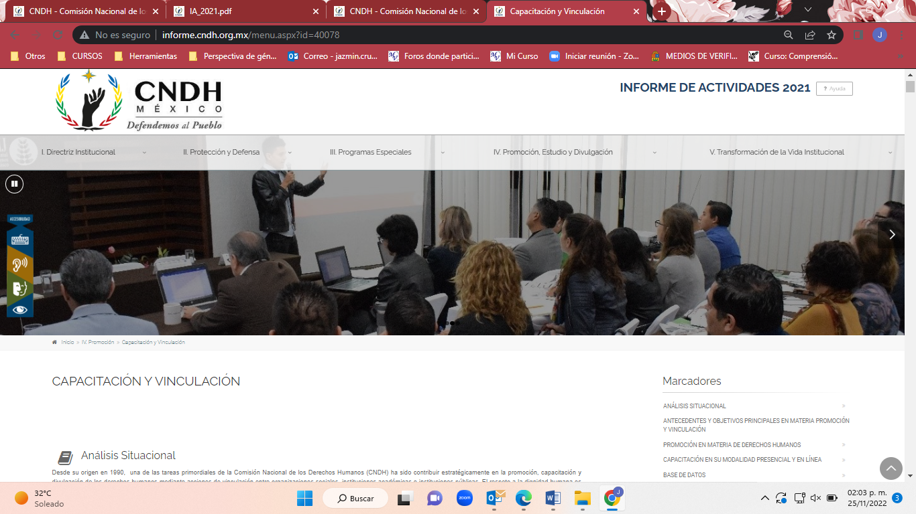

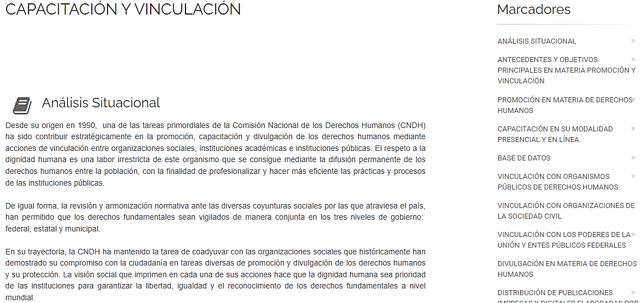
Fuente: http://informe.cndh.org.mx/menu.aspx?id=40078

De acuerdo con la CDHEQROO, la CNDH concretó 95 convenios de colaboración con diversas instituciones públicas y privadas de las 32 entidades del país.

Cabe resaltar que el método de cálculo y variables del presente indicador son diferentes en su ficha técnica y en el FESIPPRES. Aunado a lo anterior, la evidencia no se relaciona con ninguno de los dos.

Derivado de lo anterior, la evidencia proporcionada por la CDHEQROO no sustenta lo reportado en el FESIPPRES.

Componente 01: Formación y divulgación de los derechos humanos realizada.
Nombre del Indicador: Porcentaje de la población que recibe educación y participa en las actividades de promoción y difusión sobre los derechos humanos en Quintana Roo.
Sentido del indicador | Avance programático acumulado
 | Meta programada  (1) | Meta ejecutada  reportada  (2) | Meta ejecutada  verificada por la ASEQROO (3) | Nivel de cumplimiento reportado  por el Ente  (2/1) | Nivel de cumplimiento verificado por la ASEQROO* (3/1)
Ascendente | 2.012%  (27,741/  1,378,783) | 2.175%  (29,993/  1,378,783) | 2.175%  (29,993/  1,378,783) | 108.10% | 108.10%
Análisis

Semaforización: De acuerdo con el FESIPPRES, el nivel de cumplimiento de la meta ejecutada con relación a la meta programada para el presente nivel fue del 108.10%, asignándosele una semaforización en color verde. Al realizar el cálculo del indicador conforme a la fórmula establecida y las variables correspondientes, se verificó que el nivel de cumplimiento y color de la semaforización estuvieron correctamente establecidos, lo cual indica, de acuerdo con la Guía para la Construcción de Indicadores de Desempeño para el Gobierno del Estado de Quintana Roo, emitida por la SEFIPLAN, que es el nivel deseable. Esta asignación concuerda con el comportamiento del indicador de tipo ascendente que alcanza un nivel de cumplimiento entre un rango entre -15% y +15% con relación a su meta programada, por lo que dicha semaforización es la correcta de acuerdo con la guía antes mencionada.

Evidencia del cumplimiento reportado: Al respecto, la CDHEQROO proporcionó como evidencia una nota informativa en formato PDF, denominada “Evidencia 2do. Trim. 2021” y “Evidencia 4to. Trim. 2021” con la información del Reporte Estadístico Semestral “Formación y divulgación de los derechos humanos”, firmado por el Director General del Instituto de Formación Especializada en Derechos Humanos y Presidente de la CDHEQROO. Dicho reporte indica las actividades ejecutadas y reportadas por el Organismo y las instancias públicas, dando un total anual de 29,993 beneficiarias y beneficiarios en total.

Tabla 7.1. Reporte Estadístico Semestral “Formación y divulgación de los derechos humanos”

Actividad | Subtotal personas beneficiarias  1er semestre | Subtotal personas beneficiarias  2do semestre
Impartición de estudios en derechos humanos a personas servidoras públicas y personas de 18 años y más. | 1,643 | 1,648
Desarrollo de acciones encaminadas a la promoción de los derechos humanos. | 12,026 | 11,115
Difusión de los derechos humanos a través de las redes sociales. | 1,805 | 1,756
Total Semestre | 15,474 | 14,519
Total Anual | 29,993

Fuente: Elaborado por la ASEQROO, con base en la evidencia proporcionada por la CDHEQROO.

Adicionalmente, la CDHEQROO indicó que los datos anteriores se generaron a traves del registro de capacitaciones en el Sistema de Registro de Actividades de Capacitación (SRAC), proporcionando las siguientes capturas de pantalla de dicho Sistema:

Imagen 5. Capturas de pantalla del SRAC

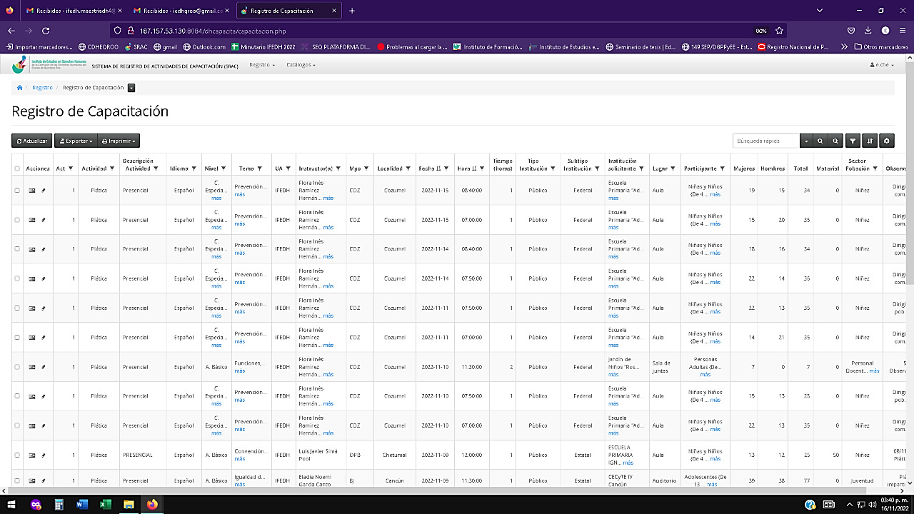

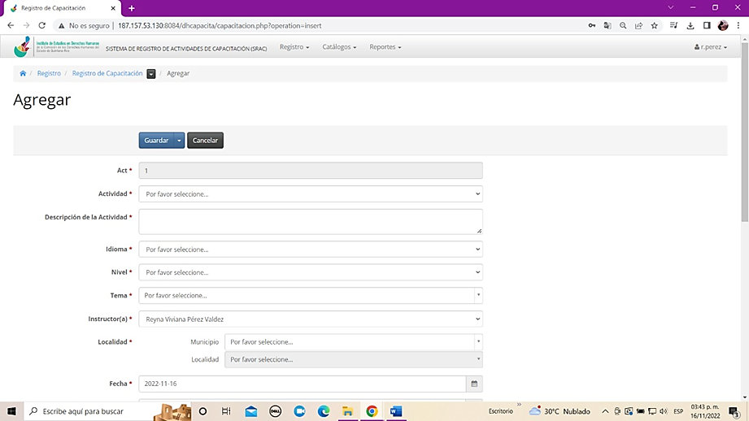

Fuente: Proporcionado por la CDHEQROO.

Derivado de lo anterior, se determinó que la evidencia proporcionada por la CDHEQROO sustenta el cumplimiento reportado en el FESIPPRES.

* Se refiere al cálculo del indicador conforme a la fórmula establecida y a los valores de las variables reportados en el FESIPPRES.

Fuente: Elaborado por la ASEQROO con base en la Guía para la construcción de Indicadores de Desempeño para el Gobierno del Estado de Quintana Roo, de la SEFIPLAN, en el FESIPPRES del programa presupuestario E010 – Cultura Ciudadana de los Derechos Humanos y las evidencias proporcionadas por la CDHEQROO.

En resumen, el cumplimiento de las metas del programa presupuestario E010 – Cultura Ciudadana de los Derechos Humanos, se presenta en el siguiente gráfico.

Gráfico 1. Porcentaje de cumplimiento del Programa Presupuestario E010

NCRE: Nivel de Cumplimiento Reportado por el Ente  NCVA: Nivel de Cumplimiento Verificado por la ASEQROO | Nivel deseable  No alcanzó el resultado programado
Fuente: Elaborado por la Auditoría Superior del Estado de Quintana Roo (ASEQROO) con base en la información contenida en los Formatos Evaluatorios Programáticos del SIPPRES, correspondientes al ejercicio fiscal 2021, y en las Fichas Técnicas de los Indicadores del programa presupuestario E010 – Cultura Ciudadana de los Derechos Humanos.

De acuerdo con lo expuesto anteriormente, se determinó que la CDHEQROO estableció de manera correcta la semaforización para todos los niveles del programa presupuestario E010 – Cultura Ciudadana de los Derechos Humanos. También se determinó que presentó un sobrecumplimiento de la meta programada en el nivel Fin (125.77%).

Aunado a lo anterior, el Ente no sustentó con evidencia el nivel de cumplimiento reportado en los Formatos Evaluatorios Programáticos del SIPPRES del nivel propósito.

- Análisis del programa presupuestario E012 – Fortalecimiento Institucional en el Marco de los Derechos Humanos

Tabla 8. Semaforización y cumplimiento de objetivos y metas del Programa Presupuestario E012

Fin: Contribuir a garantizar el respeto y el pleno ejercicio de los derechos humanos, en corresponsabilidad con los ciudadanos, mediante la creación de mecanismos e implementación de políticas públicas.
Nombre del Indicador: Plataforma de Seguimiento a la Armonización Normativa de los Derechos Humanos.

Sentido  del indicador | Avance programático acumulado
 | Meta programada  (1) | Meta Ejecutada  reportada  (2) | Meta ejecutada  verificada por la ASEQROO (3) | Nivel de cumplimiento reportado por el Ente  (2/1) | Nivel de cumplimiento verificado por la ASEQROO* (1/3)
Ascendente | 8,500%  (85/1) | 6,776%  (67.76/1) | 6,776%  (67.76/1) | 79.71% | 79.71%
Análisis

Semaforización: De acuerdo con el FESIPPRES, el nivel de cumplimiento de la meta ejecutada con relación a la meta programada para el presente nivel fue del 79.71%, asignándosele una semaforización en color amarillo. Al realizar el cálculo del indicador conforme a la fórmula establecida y las variables correspondientes, se verificó que el nivel de cumplimiento y color de la semaforización estuvieron correctamente establecidos, lo cual indica, de acuerdo con la Guía para la Construcción de Indicadores de Desempeño para el Gobierno del Estado de Quintana Roo, emitida por la SEFIPLAN, que es aceptable, pero será necesario mejorar. Esta asignación concuerda con el comportamiento del indicador de tipo ascendente que alcanza un nivel de cumplimiento entre un rango entre -25% y -15% con relación a su meta programada, por lo que dicha semaforización es la correcta de acuerdo con la guía antes mencionada.

Por otro lado, respecto al número 1 correspondiente a los denominadores de las metas, mencionadas en las celdas anteriores, el Ente indicó lo siguiente: “En su momento cuando se hizo la carga correspondiente a nivel FIN y Propósito en el Sistema de Integración Programática y Presupuestal, habían datos que se heredaron del Sistema de Planeación Estratégica de los cuales no podían modificarse y no coincidía el resultado de meta que se obtenía entre el numerador y el denominador en el SIPPRES, ya que en un sistema te hace el cálculo en automático al agregar los datos y en el otro solo se pone el resultado, por lo que se puso 1 en el denominador en lo que se buscaba un criterio para que coincida en ambos sistemas el resultado de la meta, posteriormente se modificó el denominador a 100% equivalente al resultado total de las disposiciones jurídicas analizadas, para que ésta al dividirse con el numerador y posteriormente multiplicarse, diera el resultado correcto en ambos sistemas (sic)”.

Evidencia del cumplimiento reportado: Al respecto, la CDHEQROO proporcionó como evidencia una nota informativa en formato PDF, denominada “Evidencia 4to. Trim. 2021”, firmada por la Jefa de Departamento de Atención a Derechos Humanos y el Subsecretario de Derechos Humanos. En dicha nota (imagen 6.) se indica que la armonización normativa comprende de 11 puntos, y que se obtuvo una armonización normativa actualizada y promedio para el Estado de Quintana Roo de 67.76% de ranking a nivel nacional.

Imagen 6. Nota informativa correspondiente al cumplimiento del nivel Fin
Fuente: Evidencia proporcionada por la CDHEQROO.

En la siguiente imagen se muestra la Plataforma de Seguimiento a la Armonización Normativa de los Derechos Humanos de la que se obtienen los datos antes mencionados.

Imagen 7. Plataforma de Seguimiento a la Armonización Normativa de los Derechos Humanos
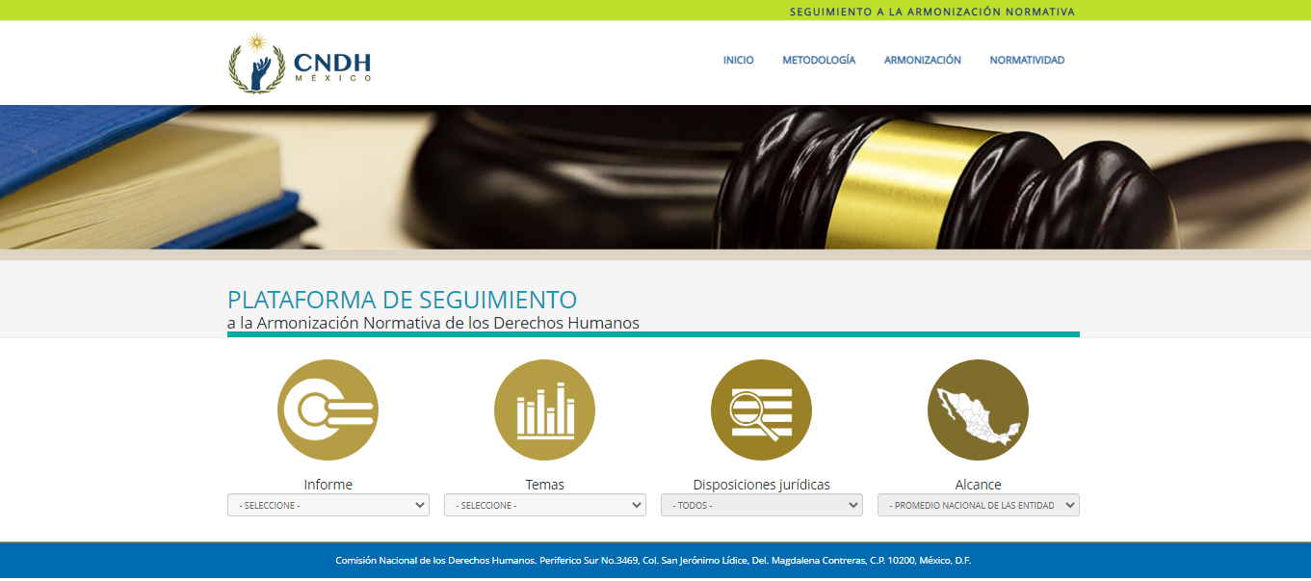
Fuente: https://armonizacion.cndh.org.mx/Armonia/Armonizacion

Cabe resaltar que el presente indicador “Plataforma de Seguimiento a la Armonización Normativa de los Derechos Humanos” presentó áreas de mejora en cuanto al nombre, definición y método de cálculo, al no relacionarse entre sí, esto derivado de la evaluación de la Matriz de Indicadores para Resultados realizada en el Resultado 1. Presupuesto basado en Resultados.

Por otro lado, la evidencia presentada tiene relación con las variables del indicador, por lo que, la misma sustenta la meta ejecutada (67.76%) reportada en el FESIPPRES.

Propósito: La Administración Pública Centralizada y Descentralizada cuenta con un Marco Normativo actualizado que contempla la perspectiva de los Derechos Humanos y con personas servidoras públicas capacitadas en la materia.
Nombre del Indicador: Porcentaje Nacional según el número de servidoras y servidores públicos que participaron en los eventos de formación, promoción de la cultura y difusión de los derechos humanos en el Estado de Quintana Roo.
Sentido del indicador | Avance programático acumulado
 | Meta programada  (1) | Meta ejecutada  reportada  (2) | Meta ejecutada  verificada por la ASEQROO (3) | Nivel de cumplimiento reportado  por el Ente  (2/1) | Nivel de cumplimiento verificado por la ASEQROO* (3/1)
Ascendente | 1,700%  (17/1) | 2.027%  (12,441/613,505) | 2.027%  (12,441/613,505) | 0.11% | 0.11%
Análisis

Semaforización: De acuerdo con el FESIPPRES, el nivel de cumplimiento de la meta ejecutada con relación a la meta programada para el presente nivel fue del 0.11%, asignándosele una semaforización en color rojo. Al realizar el cálculo del indicador conforme a la fórmula establecida y las variables correspondientes, se verificó que el nivel de cumplimiento y color de la semaforización estuvieron correctamente establecidos, lo cual indica, de acuerdo con la Guía para la Construcción de Indicadores de Desempeño para el Gobierno del Estado de Quintana Roo, emitida por la SEFIPLAN, que no se están alcanzando los resultados programados (por incumplimiento). Esta asignación concuerda con el comportamiento del indicador de tipo ascendente, que alcanza un nivel de cumplimiento por debajo de -25% y sobre +15%, con relación a su meta programada; dicha semaforización es la correcta de acuerdo con la guía antes mencionada.

La CDHEQROO indica en la celda de observaciones del FESIPPRES lo siguiente: “El Censo Nacional de Derechos Humanos del INEGI, en el año 2021, sacó los resultados del año 2020, en el cual 12,441 personas servidoras públicas participaron en eventos de formación, entre ellas capacitación, cursos, diplomados, conferencias, talleres, entre otros, así como en actividades de promoción y difusión para el fortalecimiento de la cultura de los derechos humanos, obteniendo el Estado de Quintana Roo el 2 % con respecto a los otros Estados, logrando un avance del 0.19 % con respecto a los resultados del 2019. La información relativa a este indicador es proporcionada por la Secretaría de Gobierno del Estado de Q. Roo, ya que esta instancia es responsable de la implementación y seguimiento del mismo. (sic)”

Evidencia del cumplimiento reportado: Al respecto, la CDHEQROO proporcionó como evidencia una nota informativa (imagen 8.) en formato PDF, denominada “Evidencia 4to. Trim. 2021”, con la información del Censo Nacional de Derechos Humanos del INEGI sobre el Porcentaje Nacional según el número de servidoras y servidores públicos que participaron en los eventos de formación, promoción de la cultura y difusión de los Derechos Humanos en el Estado de Quintana Roo, el cual muestra el total de servidoras y servidores públicos de acuerdo con el nivel de gobierno y entidad federativa, según ámbito de gobierno e institución.

Imagen 8. Nota informativa correspondiente al cumplimiento del nivel Propósito

Fuente: evidencia proporcionada por la CDHEQROO.

Por otro lado, respecto al número 1 correspondiente al denominador de la meta programada, mencionadas en las celdas anteriores, el Ente indicó lo siguiente: “En su momento cuando se hizo la carga correspondiente a nivel FIN y Propósito en el Sistema de Integración Programática y Presupuestal, habían datos que se heredaron del Sistema de Planeación Estratégica de los cuales no podían modificarse y no coincidía el resultado de meta que se obtenía entre el numerador y el denominador en el SIPPRES, ya que en un sistema te hace el cálculo en automático al agregar los datos y en el otro solo se pone el resultado, por lo que se puso 1 en el denominador en lo que se buscaba un criterio para que coincida en ambos sistemas el resultado de la meta, posteriormente se modificó el denominador a 100% equivalente al resultado total de las disposiciones jurídicas analizadas, para que ésta al dividirse con el numerador y posteriormente multiplicarse, diera el resultado correcto en ambos sistemas (sic)”.

El Ente indica que 12,441 personas servidoras públicas participaron en eventos de formación, entre ellas capacitación, cursos, diplomados, conferencias, talleres, entre otros, así como en actividades de promoción y difusión para el fortalecimiento de la cultura de los derechos humanos obteniendo el Estado de Quintana Roo el 2% con respecto a los otros estados, logrando el avance del 0.19% con respecto a los resultados del 2019.

Lo anterior, se pudo constatar en el sitio Web del Censo Nacional de Derechos Humanos Federal 2021, con las especificaciones que se muestran a continuación:

Imagen 9. Plataforma del Censo Nacional de Derechos Humanos Federal 2021

Fuente: https://www.inegi.org.mx/programas/cndhf/2021/#Tabulados

Derivado de lo anterior, se determinó que la evidencia proporcionada sustenta el avance registrado en el FESIPPRES.
Componente 01: Protección y defensa de los derechos humanos brindada.
Nombre del Indicador: Porcentaje de expedientes de quejas por presuntas violaciones a los derechos humanos concluidos respecto a las quejas recibidas durante el año 2021.
Sentido del indicador | Avance programático acumulado
 | Meta programada  (1) | Meta ejecutada  reportada  (2) | Meta ejecutada  verificada por la ASEQROO (3) | Nivel de cumplimiento reportado  por el Ente  (2/1) | Nivel de cumplimiento verificado por la ASEQROO* (3/1)
Ascendente | 100.25%  (1,558/1,554) | 97.427%  (1,515/1,555) | 97.427%  (1,515/1,555) | 97.18% | 97.18%
Análisis

Semaforización: De acuerdo con el FESIPPRES, el nivel de cumplimiento de la meta ejecutada con relación a la meta programada para el presente nivel fue del 97.18%, asignándosele una semaforización en color verde. Al realizar el cálculo del indicador conforme a la fórmula establecida y las variables correspondientes, se verificó que el nivel de cumplimiento y color de la semaforización estuvieron correctamente establecidos, lo cual indica, de acuerdo con la Guía para la Construcción de Indicadores de Desempeño para el Gobierno del Estado de Quintana Roo, emitida por la SEFIPLAN, que es el nivel deseable. Esta asignación concuerda con el comportamiento del indicador de tipo ascendente que alcanza un nivel de cumplimiento entre un rango entre -15% y +15% con relación a su meta programada, por lo que dicha semaforización es la correcta de acuerdo con la guía antes mencionada.

Evidencia del cumplimiento reportado: Al respecto, la CDHEQROO proporcionó como evidencia una nota informativa en formato PDF, denominada “Evidencia 4to. Trim. 2021”, con información de los Reportes Trimestrales “Expedientes iniciados y concluidos”, el cual muestra el total de expedientes sobre la Protección y Defensa de los Derechos Humanos, por trimestre, del ejercicio fiscal 2021.

Tabla 8.1. Reportes trimestrales “Expedientes iniciados y concluidos”

Actividad | Componente | Expediente Trimestre  I | Expediente Trimestre  II | Expediente Trimestre III | Expediente Trimestre IV | Total Anual
Número de expedientes iniciados en el 2021. | Protección y Defensa de los Derechos Humanos. | 346 | 387 | 395 | 427 | 1,555
Número de expedientes concluidos en el 2021. | Protección y Defensa de los Derechos Humanos. | 364 | 394 | 366 | 391 | 1,515

Fuente: Elaborado por la ASEQROO con base en la evidencia proporcionada por la CDHEQROO.

Dichos expedientes son ingresados en su Sistema de Seguimiento de Quejas (Imagen 10.) por parte de la Visitaduría General de Othón P. Blanco, capturando información como el número de expediente, el nombre del quejoso, el agraviado, la autoridad presuntamente responsable y el nombre del visitador al que se le asigna la queja.

Imagen 10. Sistema de Seguimiento de Quejas

Fuente: Evidencia proporcionada por la CDHEQROO.

Derivado de lo anterior, se determinó que la evidencia proporcionada sustenta el avance registrado en el FESIPPRES.

* Se refiere al cálculo del indicador conforme a la fórmula establecida y a los valores de las variables reportados en el FESIPPRES.

Fuente: Elaborado por la ASEQROO con base en la Guía para la construcción de Indicadores de Desempeño para el Gobierno del Estado de Quintana Roo, de la SEFIPLAN, en el FESIPPRES del programa presupuestario E012 - Fortalecimiento Institucional en el Marco de los Derechos Humanos y las evidencias proporcionadas por la CDHEQROO.

En resumen, el cumplimiento de las metas del programa presupuestario E012 - Fortalecimiento Institucional en el Marco de los Derechos Humanos, se presenta en el siguiente gráfico.

Gráfico 2. Porcentaje de cumplimiento del Programa presupuestario E012
NCRE: Nivel de Cumplimiento Reportado por el Ente  NCVA: Nivel de Cumplimiento Verificado por la ASEQROO | Nivel deseable  Nivel aceptable  No alcanzó el resultado programado
Fuente: Elaborado por la Auditoría Superior del Estado de Quintana Roo (ASEQROO) con base en la información contenida en los Formatos Evaluatorios Programáticos del SIPPRES correspondientes al ejercicio fiscal 2021, y las Fichas Técnicas de los Indicadores del programa presupuestario E012 - Fortalecimiento Institucional en el Marco de los Derechos Humanos.

De acuerdo con lo expuesto anteriormente, se determinó que la CDHEQROO estableció de manera correcta la semaforización para todos los niveles del programa presupuestario E012 – Fortalecimiento Institucional en el Marco de los Derechos Humanos. También se determinó que presentó un incumplimiento de la meta programada en el nivel Propósito (0.11%).

Derivado del análisis anterior, se determinaron las siguientes observaciones:

- La Comisión de los Derechos Humanos del Estado de Quintana Roo presentó debilidad al cumplir las metas establecidas en los Formatos Evaluatorios Programáticos del SIPPRES durante el ejercicio fiscal 2021, correspondientes a los programas presupuestarios E010 - Cultura Ciudadana de los Derechos Humanos y E012 - Fortalecimiento Institucional en el Marco de los Derechos Humanos, debido al sobrecumplimiento en el nivel Fin del programa E010 y al incumplimiento presentado en el nivel Propósito del programa E012.

- La Comisión de los Derechos Humanos del Estado de Quintana Roo presentó debilidad al no sustentar con evidencia el nivel de cumplimiento reportado en los Formatos Evaluatorios Programáticos del SIPPRES del nivel Propósito correspondiente al programa presupuestario E010 - Cultura Ciudadana de los Derechos Humanos.

Recomendaciones de Desempeño

La Auditoría Superior del Estado de Quintana Roo recomienda a la Comisión de los Derechos Humanos del Estado de Quintana Roo, lo siguiente:

21-AEMD-A-063-129-R02-02 Recomendación

La Comisión de los Derechos Humanos del Estado de Quintana Roo deberá realizar acciones de monitoreo del avance en el cumplimiento de las metas conforme a los requerimientos de cada programa presupuestario, presentando como evidencia los Formatos Evaluatorios del SIPPRES de los programas presupuestarios E010 - Cultura Ciudadana de los Derechos Humanos y E012 - Fortalecimiento Institucional en el Marco de los Derechos Humanos, correspondientes al tercer trimestre del ejercicio fiscal 2023, así como la propuesta de modificación especificada en el formato 2 denominado “Modificación de Programas Presupuestarios” y los oficios de respuesta de aprobación o en su caso, de no procedencia, emitidos por la Subsecretaría de Política Hacendaria y Control Presupuestal de la SEFIPLAN.

21-AEMD-A-063-129-R02-03 Recomendación

La Comisión de los Derechos Humanos del Estado de Quintana Roo deberá proporcionar la evidencia que sustente el nivel de cumplimiento reportado en el Formato Evaluatorio Programático del SIPPRES del nivel Propósito correspondiente al programa presupuestario E010 - Cultura Ciudadana de los Derechos Humanos. Adicionalmente, deberá implementar mecanismos de control en su sistema de control interno para generar la información que sustente el avance reportado en el cumplimiento de sus objetivos y metas, y así fortalecer la rendición de cuentas.

Con motivo de la reunión de trabajo efectuada para la presentación de resultados finales de auditoría y observaciones preliminares, la Comisión de los Derechos Humanos del Estado de Quintana Roo estableció como fecha compromiso para la atención de las recomendaciones 21-AEMD-A-063-129-R02-02 y 21-AEMD-A-063-129-R02-03 el 29 de septiembre del 2023. Por lo antes expuesto, la atención a las recomendaciones de desempeño queda en seguimiento.

Normatividad relacionada con las observaciones

Constitución Política del Estado Libre y Soberano de Quintana Roo, artículo 166.
Guía para la Construcción de Indicadores de Desempeño para el Gobierno del Estado de Quintana Roo (Secretaría de Finanzas y Planeación).
Lineamientos para la Construcción y Diseño de Indicadores de Desempeño mediante la Metodología de Marco Lógico, numerales Quinto y Sexto (CONAC).

Resultado Número 3

Eficacia

3. Planeación, diseño y programación.

3.1 Incorporación de la perspectiva de género.

Con observación.

La perspectiva de género se refiere a la metodología y los mecanismos que permiten identificar, cuestionar y valorar la discriminación, desigualdad y exclusión de las mujeres, que se pretende justificar con base en las diferencias biológicas entre mujeres y hombres, así como las acciones que deben emprenderse para actuar sobre los factores de género y crear las condiciones de cambio que permitan avanzar en la construcción de la igualdad de género.

El Proyecto de Presupuesto de Egresos incluirá acciones que promuevan la igualdad entre mujeres y hombres, la erradicación de la violencia de género y cualquier forma de discriminación de género y agrupará previsiones de gasto con base en su destino por género, diferenciado entre mujeres y hombres.

Para la ejecución del Plan Estatal y del Plan Municipal, así como de sus respectivos programas, se elaborarán programas presupuestarios, considerando los aspectos administrativos y de política económica, social y perspectiva de igualdad de género correspondientes. Por su parte, los Órganos Públicos Autónomos deberán planear y conducir sus actividades con perspectiva intercultural y de género con sujeción a los objetivos, estrategias y prioridades de la planeación estatal del desarrollo, en congruencia con la planeación nacional de desarrollo observando siempre la integralidad del desarrollo sostenible e igualdad sustantiva entre mujeres y hombres a través de los Objetivos del Desarrollo Sostenible a nivel mundial, derechos humanos y anticorrupción, desde su formulación hasta la evaluación, a fin de cumplir con la obligación del Estado de garantizar que la planeación sea equitativa, incluyente, integral y sostenible.

Si se decide integrar la perspectiva de género en programas o proyectos, ésta deberá incorporarse desde la primera etapa de la planeación, cuando se identifica el problema a solucionar, se definen responsables, involucradas e involucrados en la aplicación del programa. La planeación permite decidir con anticipación qué hacer para cambiar una situación, resolver un problema, modificar situaciones insatisfactorias o evitar que empeoren. Para ello, se requiere información que se obtendrá a través de la realización de un diagnóstico o evaluación ex-ante, el cual proporcionará la información base para estructurar las acciones del programa.

La generación de información desagregada por género es indispensable. Sin datos concretos que permitan identificar las condiciones comparativas de mujeres y hombres, los recursos presupuestales dirigidos a ambos, y el impacto del gasto público en sus condiciones de vida, la elaboración óptima de un presupuesto sensible al género es una tarea difícil e incompleta. Por tal motivo, en el artículo 96 del Presupuesto de Egresos del Gobierno del Estado de Quintana Roo, para el ejercicio fiscal 2021, se establece que los entes deben considerar la identificación y registro de la población objetivo y la atendida por dichos programas presupuestarios, diferenciada por sexo, edad, municipio y población indígena, en los padrones de beneficiarias y beneficiarios, para lograr la transversalidad de la perspectiva de género en la planeación, diseño, programación, aplicación, seguimiento y evaluación de los programas presupuestarios, proyectos y acciones de la Administración Pública Estatal.

Al respecto, la Comisión de los Derechos Humanos del Estado de Quintana Roo tiene como atribuciones, impulsar o proponer programas a su interior a efecto de fomentar los derechos humanos de las mujeres, igualdad entre hombres y mujeres, de acceso de las mujeres a una vida libre de violencia y de perspectiva de género, para ello deberá coordinarse con las unidades administrativas correspondientes; participar en las reuniones y dar seguimiento a los comités y subcomités en los que participe, relacionados con los derechos humanos de las mujeres, de igualdad entre mujeres y hombres, de acceso de las mujeres a una vida libre de violencia y de perspectiva de género; coordinar, promover, fomentar, desarrollar, analizar, interpretar y publicar todo tipo de investigaciones, estudios, programas, diagnósticos e información en materia de derechos humanos con carácter científico y perspectiva de género para identificar temas prioritarios en la agenda de los derechos humanos de la Comisión, y que redunden en una mejor defensa y promoción de los derechos humanos; entre otras.

Por otra parte, la Metodología de Marco Lógico, es una herramienta que permite integrar de manera sistemática la perspectiva de género en los programas presupuestarios, y consiste en los siguientes pasos:

- Definición del problema e identificación de la población involucrada,

- Análisis y estructuración de la problemática del árbol de problemas con perspectiva de género (Árbol de Problemas),

- Análisis de objetivos y alternativas (Árbol de Objetivos),

D. Análisis de alternativas estratégicas,

E. Construcción de la Matriz de Marco Lógico y,

F. Evaluación del Desempeño.

De acuerdo con el Anexo 10.10. Desglose presupuestal para la atención de la Perspectiva de Género, de los Anexos del Presupuesto de Egresos del Gobierno del Estado de Quintana Roo, para el ejercicio fiscal 2021, a la Comisión de los Derechos Humanos del Estado de Quintana Roo le corresponde implementar los siguientes programas presupuestarios de esta categoría:

Tabla 9. Programas Presupuestarios de la CDHEQROO establecidos con Perspectiva de Género

Programas Presupuestarios | Componentes
E010 - Cultura Ciudadana de los Derechos Humanos | C01 - Formación y divulgación de los derechos humanos realizada.
E012 - Fortalecimiento Institucional en el Marco de los Derechos Humanos | C01 - Protección y defensa de los derechos humanos brindada.

Fuente: Elaborado por la ASEQROO con base en el Anexo 10.10. Desglose presupuestal para la atención de la perspectiva de género”,
de los Anexos del Presupuesto de Egresos del Gobierno del Estado de Quintana Roo, para el ejercicio fiscal 2021.

Para el análisis del presente resultado se consideraron metodologías para la construcción de programas establecidos con perspectiva de género; esto con base en el “Presupuesto de Egresos del Gobierno del Estado de Q. Roo, para el ejercicio fiscal 2021”, y los documentos “Hacia una metodología de marco lógico con perspectiva de género (INMUJERES, 2014)” y “Las mujeres y el presupuesto público en México (PNUD, México, 2010)”. Lo anterior, se refleja en la siguiente figura:

Figura 1.1. Metodologías para la construcción de Programas Presupuestarios con
Perspectiva de Género

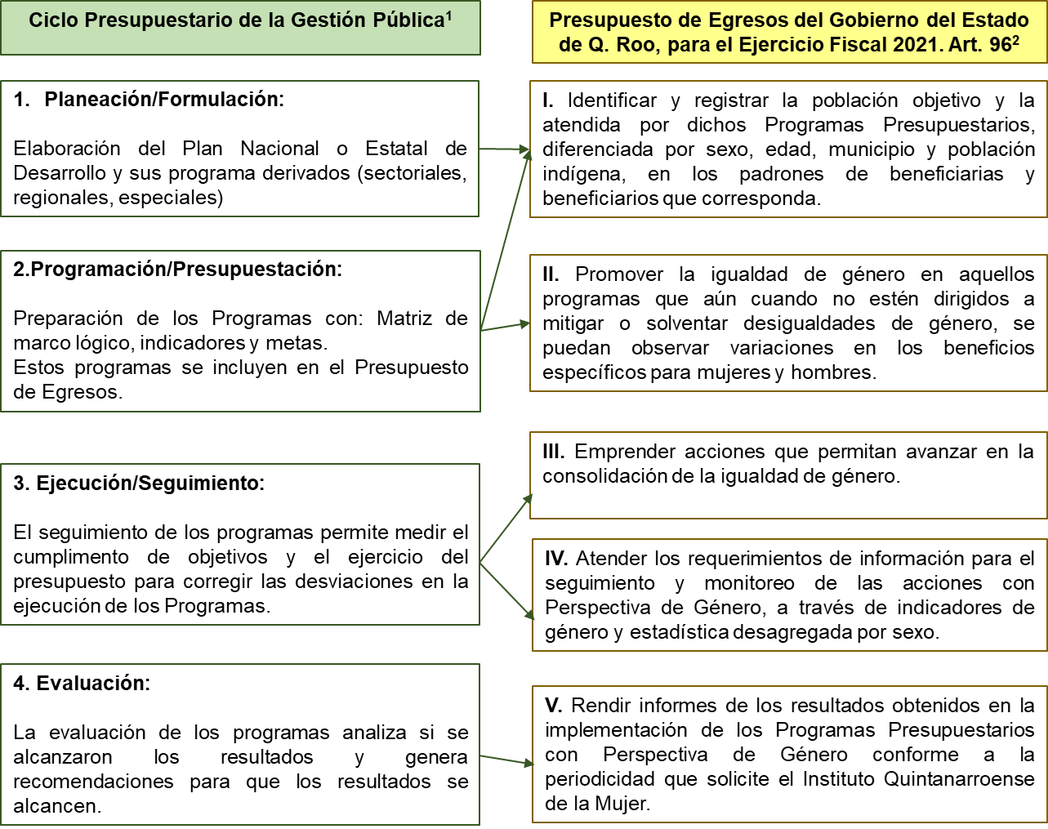
Fuente: Elaborado por la ASEQROO con base en “Hacia una metodología de marco lógico con perspectiva de género (INMUJERES, 2014)” ¹ y en el “Presupuesto de Egresos del Gobierno del Estado de Q. Roo, para el ejercicio fiscal 2021” ²
Figura 1.2. Metodologías para la construcción de Programas Presupuestarios con
Perspectiva de Género

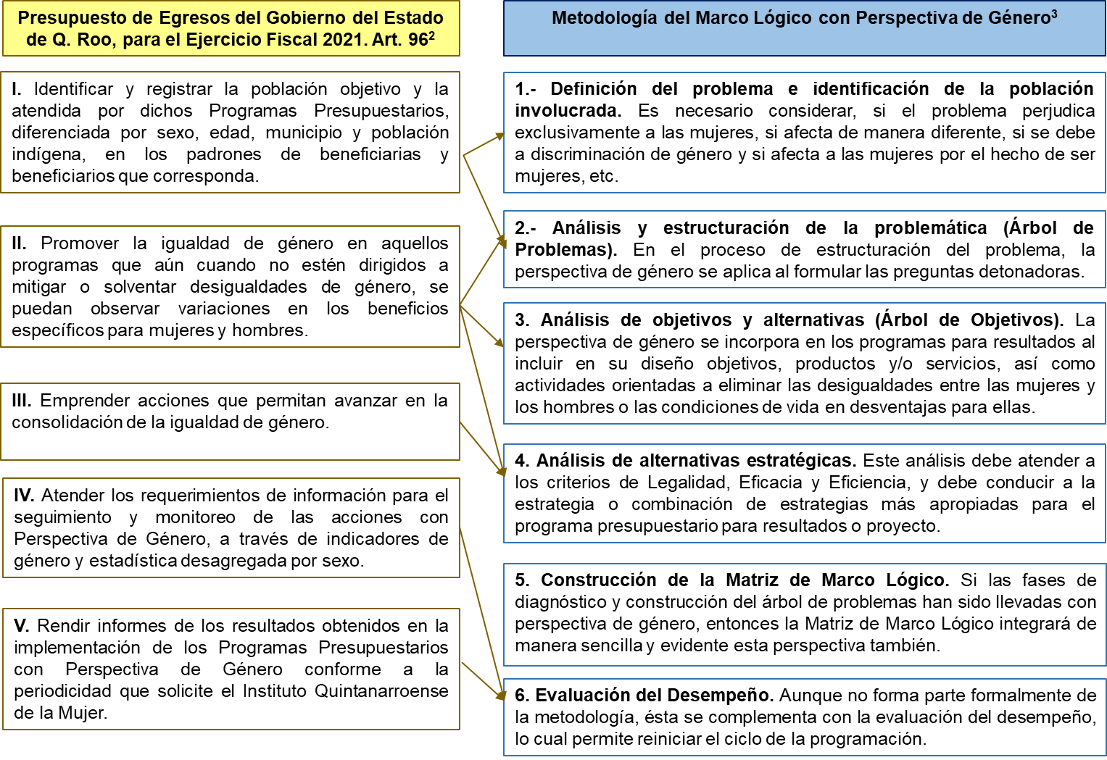

Fuente: Elaborado por la ASEQROO con base en el “Presupuesto de Egresos del Gobierno del Estado de Q. Roo,
para el ejercicio fiscal 2021” ² y en “Hacia una metodología de marco lógico con perspectiva de género (INMUJERES, 2014)” ³

Figura 1.3. Metodologías para la construcción de Programas Presupuestarios con
Perspectiva de Género
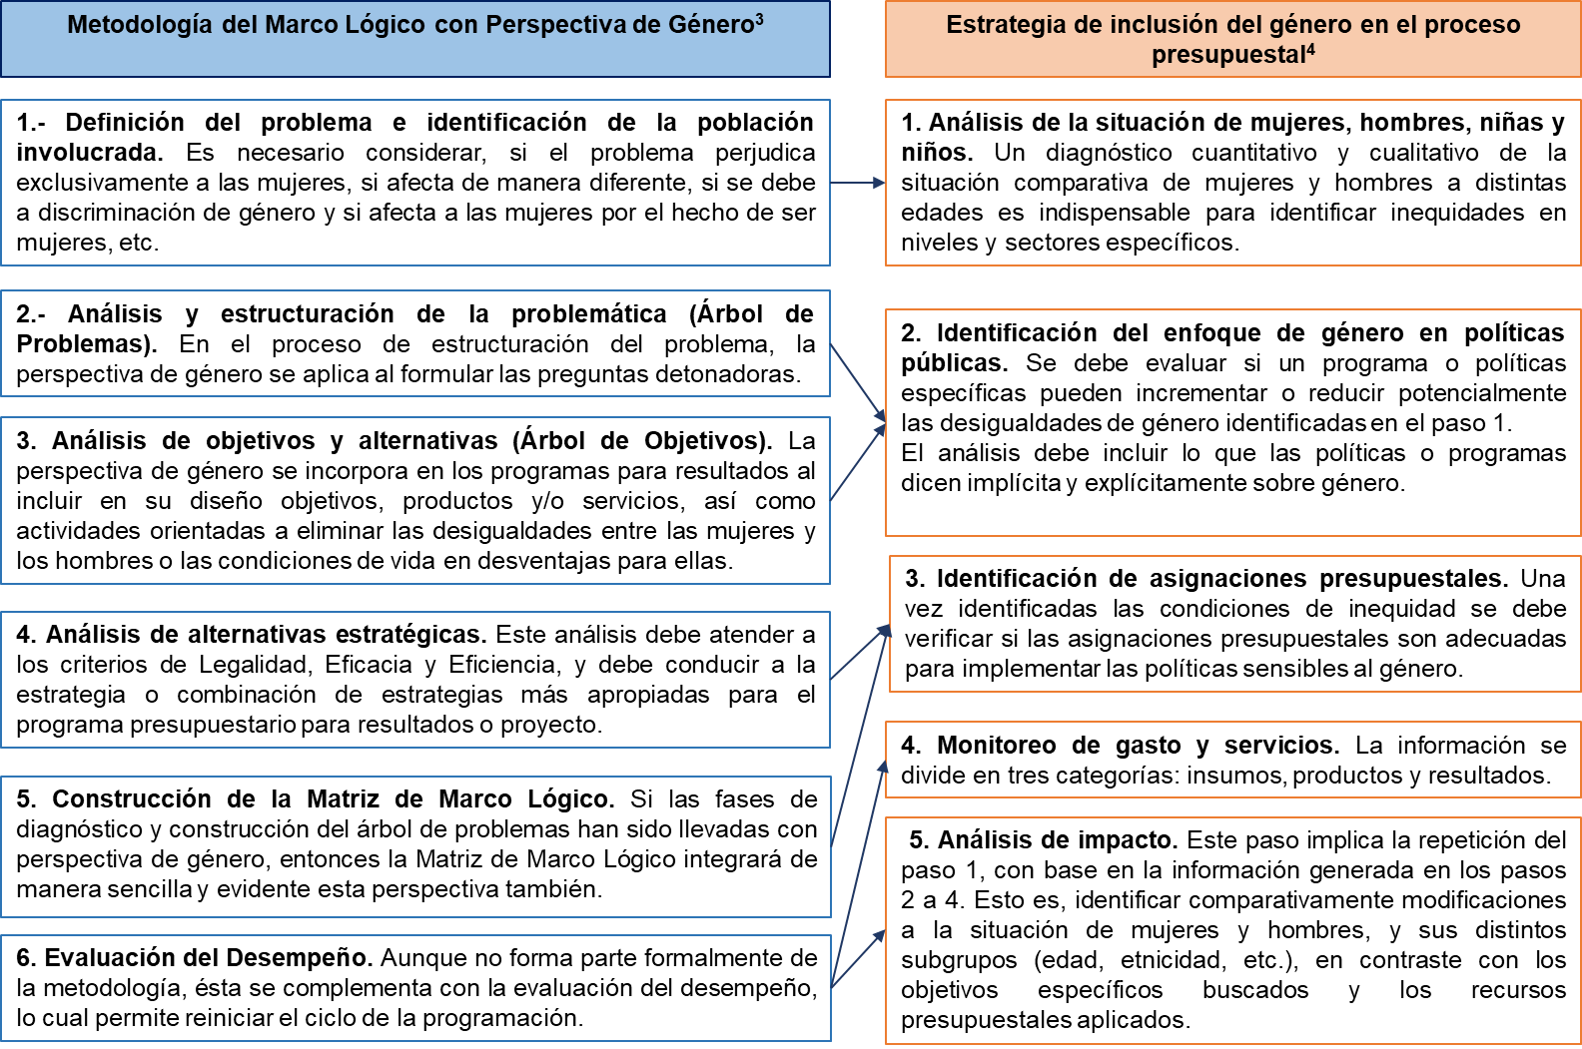

Fuente: Elaborado por la ASEQROO con base en “Hacia una metodología de marco lógico con perspectiva de género (INMUJERES, 2014)” ³ y en “Las mujeres y el presupuesto público en México (PNUD, México, 2010)” ⁴.

Respecto a las metodologías antes planteadas y con el objetivo de verificar que la CDHEQROO haya incorporado el enfoque de perspectiva de género en sus programas presupuestarios, mediante oficio número ASEQROO/ASE/AEMD/0317/03/2022, se le solicitó la siguiente información:

- Criterios, fundamentos, guías o manuales de apoyo para la construcción de los programas presupuestarios establecidos con perspectiva de género.
- Diagnóstico cualitativo y cuantitativo de la situación comparativa de mujeres y hombres, utilizado para la construcción de los programas presupuestarios establecidos con perspectiva de género para el ejercicio fiscal 2021.
- Árboles de Problemas y de Objetivos de las MIR de los programas presupuestarios establecidos con perspectiva de género ejecutados en el ejercicio fiscal 2021.
- Criterios de elegibilidad o selección de la población beneficiada de los programas presupuestarios establecidos con perspectiva de género para el ejercicio fiscal 2021.
- Mecanismos de entrega de apoyos, bienes o servicios con perspectiva de género de los programas presupuestarios establecidos con perspectiva de género para el ejercicio fiscal 2021.
- Registros de la población objetivo y la atendida por dichos programas presupuestarios, diferenciados por sexo, edad, municipio y población indígena, en los patrones de beneficiarias y beneficiarios correspondientes.
- Indicadores de género y estadística desagregada por sexo utilizados para los programas presupuestarios establecidos con perspectiva de género para el ejercicio fiscal 2021.
- Informes de los resultados obtenidos en la implementación de los programas presupuestarios establecidos con perspectiva de género para el ejercicio fiscal 2021 solicitados por el Instituto Quintanarroense de la Mujer IQM.

Derivado de lo anterior, se procedió a realizar el siguiente análisis:

Figura 2. Valoración de los criterios utilizados por la CDHEQROO para
Programas Presupuestarios con Perspectiva de Género
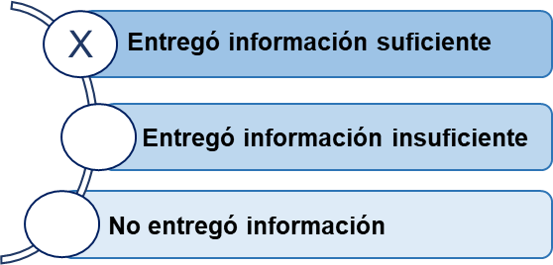
1. Criterios, fundamentación, guías o manuales de apoyo para la construcción de los programas presupuestarios establecidos con perspectiva de género.

Fuente: Elaborado por la ASEQROO con base en la información proporcionada por la CDHEQROO
Nota: La “X” indica el estado de la valoración.

Al respecto, la Comisión proporcionó una nota informativa, firmada por la Directora de Planeación de la CDHEQROO, mediante la cual se indica lo siguiente:

“El Instituto Quintanarroense de la Mujer (IQM) coordina la transversalización de la perspectiva de género y entre las líneas de acción que se contemplan en su Programa Institucional de Igual de Género, se encuentra: 7. Impulsar la elaboración de programas presupuestarios con perspectiva de género, en donde se menciona la revisión de la utilización de la metodología de perspectiva de género en la integración de los programas; hasta finales del ejercicio 2021 el IQM en coordinación con la Secretaría de Finanzas y Planeación (SEFIPLAN) es que realizó una capacitación al respecto, derivado de los trabajos de integración de la información de la información programática y presupuestal 2022, sin embargo, al establecer contacto con el personal del IQM, comunicaron que solamente contemplaron algunas instituciones y dependencia para trabajar, en la cual no estuvo considerada este organismo.

Con el propósito de ir avanzando, nos hemos dado a la tarea de conocer sobre algunas guías para orientar el trabajo que realiza al respecto, por lo cual se adjunta la Guía metodológica para la inclusión de la perspectiva de género en los presupuestos públicos del Instituto Nacional de las Mujeres (INMUJERES)” sic.

Imagen 11. Guía proporcionada por la CDHEQROO

Fuente: Proporcionada por la CDHEQROO.

La guía antes expuesta, contiene temas como: conceptos generales sobre los presupuestos con perspectiva de género en México, el análisis de las categorías del gasto desde esta perspectiva, los indicadores sensibles al género y la medición del desempeño, así como la transversalidad de la perspectiva de género en el ciclo del presupuesto.

Por lo anterior, se determinó que la CDHEQROO sí cuenta con criterios para la construcción de sus programas presupuestarios.
Cabe mencionar que, durante la investigación realizada para el desarrollo de la presente auditoría, no se encontraron documentos fuente (guías, manuales, lineamientos) relacionadas con la incorporación de la perspectiva de género en la construcción y diseño de programas presupuestarios, aplicables en Quintana Roo, como los hay en otros estados, en la siguiente figura se señalan algunos ejemplos:

Figura 3. Guías y Manuales para la incorporación de la Perspectiva de Género en Programas Presupuestarios

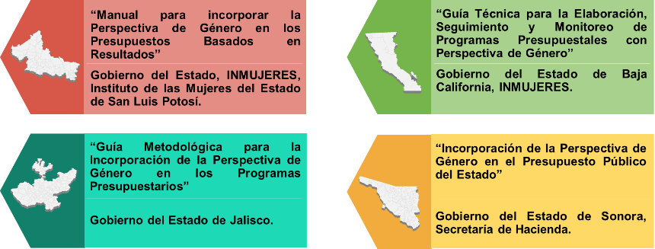
Fuente: Elaborado por la ASEQROO.

Figura 4. Valoración de los Diagnósticos proporcionados por la CDHEQROO
2. Diagnóstico cualitativo y cuantitativo de la situación comparativa de mujeres y hombres, utilizado para la construcción de los programas presupuestarios establecidos con perspectiva de género, para el ejercicio fiscal 2021.

Fuente: Elaborado por la ASEQROO con base en la información proporcionada por la CDHEQROO
Nota: La “X” indica el estado de la valoración.

La CDHEQROO proporcionó tres diagnósticos los cuales se describen en la siguiente tabla:

Tabla 10. Diagnósticos proporcionados por la CDHEQROO

Diagnóstico del Programa Institucional de  Igualdad de Género del IQM | Programa Especial de Derechos Humanos  2016-2022 | Diagnóstico de los programas orientados a la atención de la Perspectiva de Género 2020
Está integrado por datos desagregados por sexo, referentes a la igualdad de género, de fuentes como el Instituto Nacional de Estadística y Geografía (INEGI); Instituto Nacional de Salud Pública (INSP); Consejo Nacional de Población (CONAPO); ONU Mujeres; entre otros. Sin embargo, los datos se encuentran desactualizados al ser anteriores al año 2016. | Cuenta con datos de la “Estadísticas de los Derechos Humanos en México desde los Organismos Públicos encargados de su protección y defensa, 2013” del Instituto Nacional de Estadística y Geografía (INEGI); Encuesta Estatal sobre Derechos Humanos y Discriminación en Quintana Roo 2016 (EDHD), realizada por la CDHEQROO; y otras anteriores al 2019. Sin embargo, los datos son generales, no se encuentran desagregados por sexo. | La CDHEQROO proporcionó un diagnóstico que cuenta con datos sobre los beneficiarios de los programas en cuestión implementados durante el 2020, estos datos se encuentran desagregados por sexo, por lo que, este diagnóstico permite identificar y dimensionar las brechas de desigualdad entre las mujeres y los hombres. Este mismo se encuentra publicado en el apartado 3. Información programática (3.2.3.2.1 De los programas orientados a la atención de la Perspectiva de Género) de la Cuenta Pública de la CDHEQROO del ejercicio fiscal 2020. Asimismo, indicó que ya se encuentra publicado el correspondiente al ejercicio 2021.

Fuente: Elaborado por la ASEQROO con base en los diagnósticos proporcionados por la CDHEQROO.

Figura 5. Valoración de los árboles de problemas y de objetivos de los Programas E010 y E012
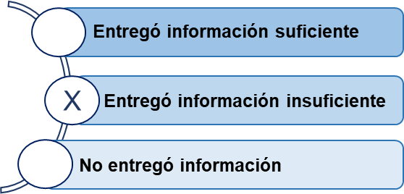
3. Árboles de Problemas y de Objetivos de las MIR de los programas presupuestarios establecidos con perspectiva de género ejecutados en el ejercicio fiscal 2021.

Fuente: Elaborado por la ASEQROO con base en la información proporcionada por la CDHEQROO
Nota: La “X” indica el estado de la valoración.

La CDHEQROO proporcionó los árboles de problemas y de objetivos (imagen 12) correspondientes a los programas E010 - Cultura Ciudadana de los Derechos Humanos y E012 - Fortalecimiento Institucional en el Marco de los Derechos Humanos, sin embargo, el Ente indicó que en estos no se consideró la incorporación de la perspectiva de género.
Imagen 12. Ejemplo de Árbol de Problemas y de Objetivos

Fuente: Proporcionados por la CDHEQROO.

Figura 6. Valoración de los criterios de elegibilidad o selección de la
población beneficiada de los programas E010 y E012
4. Criterio de elegibilidad o selección de la población beneficiada de los programas presupuestarios establecidos con perspectiva de género para el ejercicio fiscal 2021.

Fuente: Elaborado por la ASEQROO con base en la información proporcionada por la CDHEQROO
Nota: La “X” indica el estado de la valoración.

La CDHEQROO proporcionó bases de datos, en formato Excel, que contienen los totales de la población potencial, objetivo y beneficiada por los programas presupuestarios en cuestión, además, el Ente indica que su criterio de elegibilidad es la Ley de la Comisión de los Derechos Humanos del Estado de Quintana Roo, referenciando los artículos 4, 11, 33 y 36, lo anterior indica que cuentan con la información suficiente para determinar los criterios de selección de la población beneficiaria.

Imagen 13. Bases de datos del programa E010 - Cultura Ciudadana de los Derechos Humanos
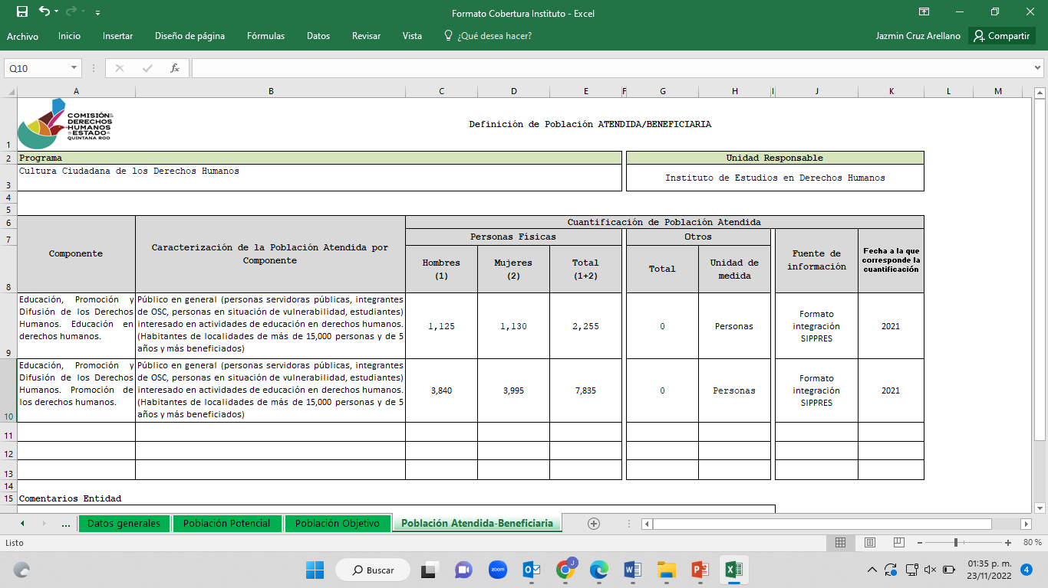
Fuente: Proporcionado por la CDHEQROO.
Imagen 14. Bases de datos del programa E012 – Fortalecimiento Institucional en el
Marco de los Derechos Humanos

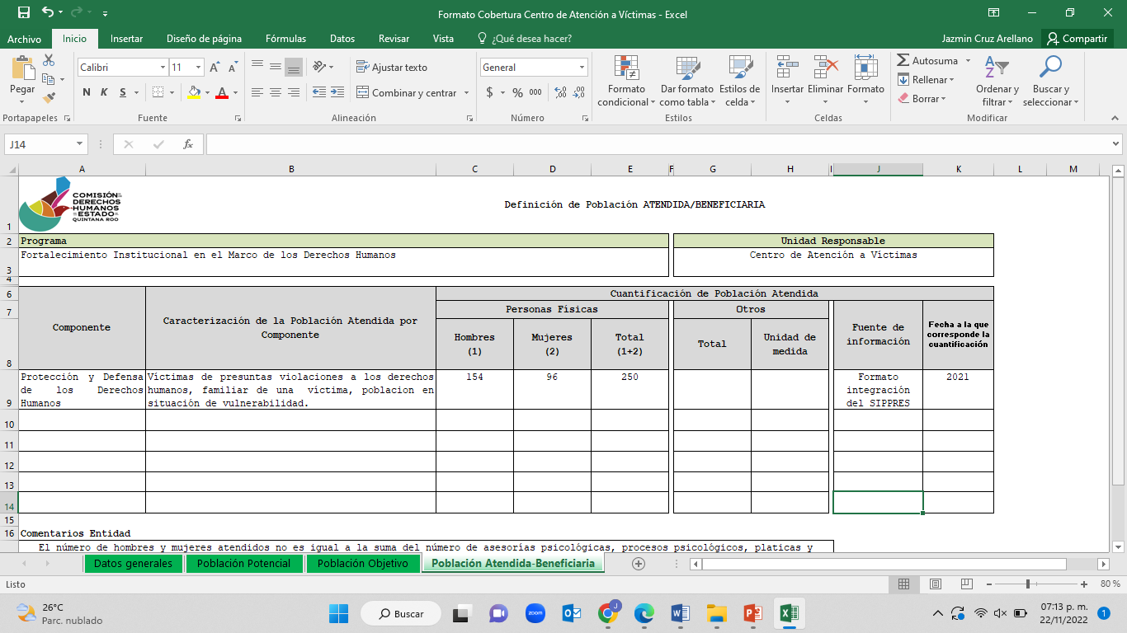
Fuente: Proporcionado por la CDHEQROO

Figura 7. Valoración de los Mecanismos de entrega de apoyos de los programas E010 y E012
5. Mecanismos de entrega de apoyos, bienes o servicios con perspectiva de género de los programas presupuestarios establecidos con perspectiva de género para el ejercicio fiscal 2021.

Fuente: Elaborado por la ASEQROO con base en la información proporcionada por la CDHEQROO
Nota: La “X” indica el estado de la valoración.

La CDHEQROO proporcionó la Ley de la Comisión de los Derechos Humanos del Estado de Quintana Roo, sin embargo, no se proporcionó evidencia de la entrega de servicios con perspectiva de género, por lo que no se pudo verificar el alcance de igualdad entre mujeres y hombres.

Figura 8. Valoración de los Registros de la población objetivo y atendida por los
programas E010 y E012
6. Registros de la población objetivo y la atendida por dichos programas presupuestales, diferenciados por sexo, edad, municipio y población indígena, en los patrones de beneficiarias y beneficiarios correspondientes.

Fuente: Elaborado por la ASEQROO con base en la información proporcionada por la CDHEQROO
Nota: La “X” indica el estado de la valoración.

La CDHEQROO proporcionó bases de datos en formato Excel, en las que se puede identificar a la población beneficiaria de sus programas presupuestarios, diferenciada por sexo, edad, municipio y población indígena, incluso por población afrodescendientes, como se muestra en la siguiente imagen:

Imagen 15. Registros de la población beneficiaria de los programas E010 y E012

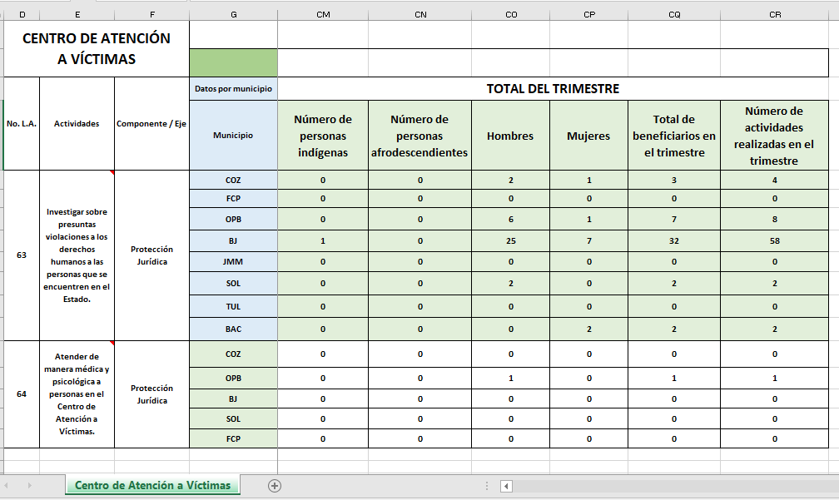
Fuente: Proporcionado por la CDHEQROO.

Figura 9. Valoración de los Indicadores de género de los programas E010 y E012
7. Indicadores de género y estadística desagregada por sexo utilizados para los programas presupuestarios establecidos con perspectiva de género para el ejercicio fiscal 2021.

Fuente: Elaborado por la ASEQROO con base en la información proporcionada por la CDHEQROO
Nota: La “X” indica el estado de la valoración.

Al respecto, la CDHEQROO indicó que no incorporaron la perspectiva de género en sus programas presupuestarios de manera transversal y, por lo tanto, tampoco consideraron los indicadores de género para la implementación de los mismos.

Figura 10. Valoración de los Informes de resultados referentes a los Programas E010 y E012
8. Informes de los resultados obtenidos en la implementación de los programas presupuestarios establecidos con Perspectiva de Género para el ejercicio fiscal 2021 solicitados por el Instituto Quintanarroense de la Mujer (IQM).

Fuente: Elaborado por la ASEQROO con base en la información proporcionada por la CDHEQROO
Nota: La “X” indica el estado de la valoración.

La CDHEQROO proporcionó presentaciones en formato Power Point y PDF, estas corresponden a la Primera y Tercera Sesión Ordinarias realizadas durante el ejercicio fiscal 2021 por el Subcomité Institucional de Igualdad de Género del Instituto Quintanarroense de la Mujer, al que pertenece la CDHEQROO. En ellas, la CDHEQROO reporta los resultados de las metas y beneficiarios por línea de acción del Plan Estatal de Desarrollo incluidos los programas presupuestarios que fueron clasificados con perspectiva de género.

Imagen 16. Presentaciones proporcionadas por la CDHEQROO

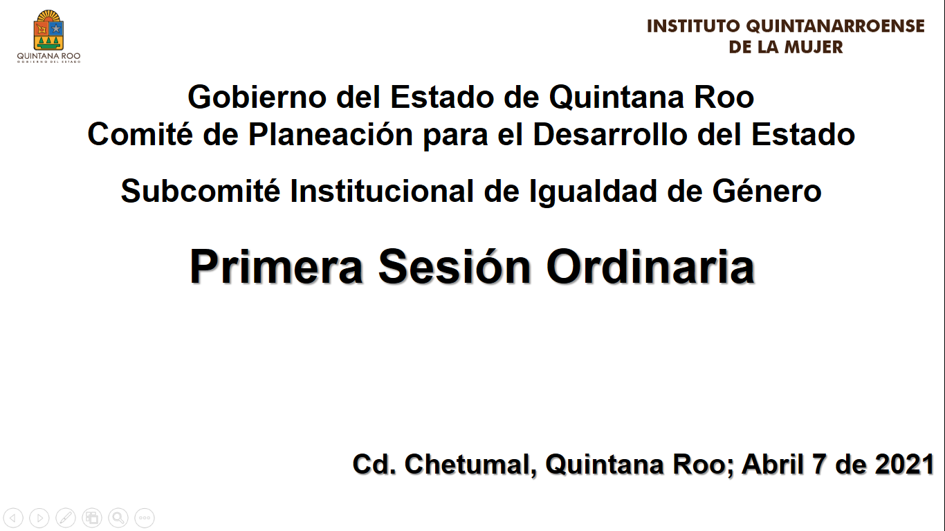

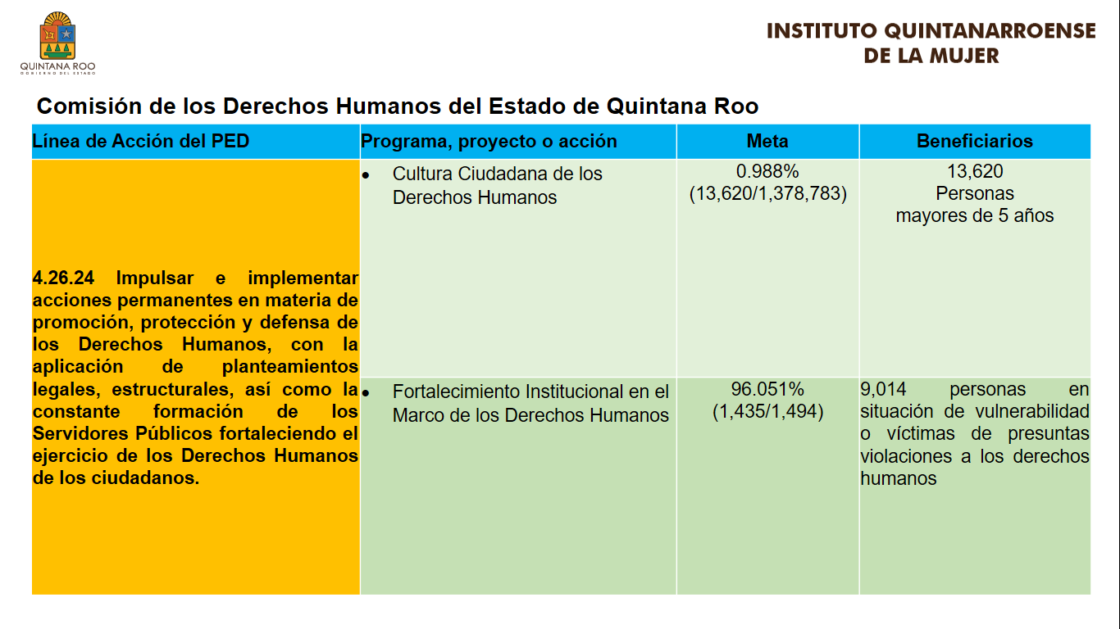

Fuente: Proporcionado por la CDHEQROO

Se concluye que, si bien la CDHEQROO realizó acciones para la identificación de su población clasificada por edad, sexo, municipio, y demás, no se consideró como tal, la incorporación de la perspectiva de género, en la planeación, diseño (estructuración del problema y objetivos) y programación (construcción de la MIR) de sus programas presupuestarios clasificados en esta categoría.

Derivado del análisis anterior, se determinó la siguiente observación:

- La Comisión de los Derechos Humanos del Estado de Quintana Roo presentó debilidad en la incorporación de la perspectiva de género en la planeación, diseño y programación de los programas presupuestarios E010 - Cultura Ciudadana de los Derechos Humanos y E012 – Fortalecimiento Institucional en el Marco de los Derechos Humanos, para el ejercicio fiscal 2021.

Recomendación de Desempeño.

La Auditoría Superior del Estado de Quintana Roo recomienda a la Comisión de los Derechos Humanos del Estado de Quintana Roo, lo siguiente:

21-AEMD-A-063-129-R03-04 Recomendación

La Comisión de los Derechos Humanos del Estado de Quintana Roo, deberá reforzar las acciones encaminadas a la incorporación de la perspectiva de género en la planeación, diseño y programación de los programas presupuestarios de ejercicios fiscales futuros, reflejándose en sus Matrices de Indicadores para Resultados, para mitigar o reducir las desigualdades de género.

Con motivo de la reunión de trabajo efectuada para la presentación de resultados finales de auditoría y observaciones preliminares, la Comisión de los Derechos Humanos del Estado de Quintana Roo, estableció como fecha compromiso para la atención a la recomendación 21-AEMD-A-063-129-R03-04 el 29 de septiembre del 2023. Por lo antes expuesto, la atención a la recomendación de desempeño queda en seguimiento.

Normatividad relacionada con la observación.

Ley de Planeación para el Desarrollo del Estado de Quintana Roo, artículos 2, fracción XVI, 8 y 61.
Ley de Presupuesto y Gasto Público del Estado de Quintana Roo, artículo 25.
Manual para el desarrollo de indicadores de evaluación con perspectiva de género (INMUJERES, 2003).
Las mujeres y el presupuesto público en México (PNUD, México, 2010)
Hacia una metodología de marco lógico con perspectiva de género (INMUJERES, 2014).
Reglamento de la Ley de la Comisión de los Derechos Humanos del Estado de Quintana Roo, artículo 120-Octies, fracciones VIII y IX.
Manual de Procedimientos de la Comisión de los Derechos Humanos del Estado de Quintana Roo.

I.4. SÍNTESIS DE LAS JUSTIFICACIONES Y ACLARACIONES PRESENTADAS POR EL ENTE FISCALIZADO

Derivado de la fiscalización realizada por esta Auditoría Superior del Estado y en cumplimiento al artículo 38 fracción VI de la Ley de Fiscalización y Rendición de Cuentas del Estado de Quintana Roo, se notificó al ente auditado los resultados finales de auditoría y observaciones preliminares, presentando las justificaciones y aclaraciones correspondientes en reunión de trabajo efectuada, las cuales fueron analizadas y valoradas con el fin de determinar la procedencia de eliminar, rectificar o ratificar los resultados y las observaciones referidas, realizando una síntesis de ellas y emitiendo, conforme lo establece la Ley en mención, las recomendaciones para efectos del Informe Individual de Auditoría de la Cuenta Pública del ejercicio 2021.

I.5. TABLA DE JUSTIFICACIONES Y ACLARACIONES DE LOS RESULTADOS

Auditoría de Desempeño al cumplimiento de objetivos y metas con base en indicadores de programas presupuestarios, 21-AEMD-A-GOB-063-129
Concepto | Justificación, Aclaración y/o Acuerdos | Atención
1. Presupuesto basado en Resultados (PbR) | Se estableció como fecha compromiso para la atención de la recomendación 21-AEMD-A-063-129-R01-01 el 29 de septiembre del 2023. | Seguimiento
1.1 Evaluación de la Matriz de Indicadores para Resultados (MIR)
2. Sistema de Evaluación del Desempeño (SED) | Se estableció como fecha compromiso para la atención de las recomendaciones 21-AEMD-A-063-129-R02-02 y 21-AEMD-A-063-129-R02-03 el 16 de octubre del 2023. | Seguimiento
2.1 Cumplimiento de Objetivos y Metas
3. Planeación, Diseño y Programación | Se estableció como fecha compromiso para la atención de la recomendación 21-AEMD-A-063-129-R03-04 el 29 de septiembre del 2023. | Seguimiento
3.1 Incorporación de la perspectiva de género
Recomendación de Desempeño: Es el tipo de sugerencias que se emite a los Entes Públicos Fiscalizados para promover el cumplimiento de los objetivos y metas de las instituciones, sus políticas públicas, programas y procesos operativos y atribuciones, a fin de fomentar las prácticas de buen gobierno, mejorar la eficiencia, eficacia, la economía, la calidad, la satisfacción del ciudadano y la competencia de los actores.
Atendido: Las observaciones que fueron atendidas con la información remitida o de acuerdo a las justificaciones presentadas por los Entes Públicos Fiscalizados en atención a los resultados finales y las observaciones preliminares.
No atendido: Las observaciones que no se atendieron ni se justificaron en la reunión de trabajo por los Entes Públicos Fiscalizados.
Seguimiento: Las observaciones en las que se estableció una fecha compromiso por parte de los Entes Públicos Fiscalizados para su atención en la mejora e implementación de las recomendaciones.

II. DICTAMEN DEL INFORME INDIVIDUAL DE AUDITORÍA

En cumplimiento al artículo 38 fracción I, se emite el presente dictamen con fecha 30 de enero de 2023, fecha de conclusión de los trabajos de auditoría, la cual se practicó sobre la información proporcionada por el Ente Público fiscalizado de cuya veracidad es responsable; fue planeada y desarrollada con el fin de fiscalizar el cumplimiento de objetivos y metas con base en indicadores de programas presupuestarios, así como la planeación, diseño y programación de los mismos establecidos con perspectiva de género.

En opinión de la Auditoría Superior del Estado de Quintana Roo se identificaron debilidades y áreas de mejora que se deberán atender como parte de las recomendaciones emitidas.

En materia de Presupuesto basado en Resultados (PbR), se identificaron debilidades en la implementación de la Metodología de Marco Lógico (MML) al diseñar la Matriz de Indicadores para Resultados (MIR) de los programas presupuestarios E010 - Cultura Ciudadana de los Derechos Humanos y E012 - Fortalecimiento Institucional en el Marco de los Derechos Humanos, las cuales representan áreas de mejora en el establecimiento de los resúmenes narrativos, indicadores, medios de verificación y supuestos, por lo que se recomienda adecuar las matrices correspondientes en ejercicios fiscales futuros con base en dicha metodología, lo anterior en coordinación con la Secretaría de Finanzas y Planeación, para que de esta manera se establezcan de manera correcta las relaciones de causa-efecto en todos los niveles de la MIR, así como para lograr la correspondencia de cada uno de ellos con los factores externos que pueden afectar su ejecución y posterior desempeño.

En cuanto al Sistema de Evaluación del Desempeño (SED) se detectaron debilidades
en el avance del cumplimiento de los objetivos y metas de los programas en cuestión, presentando sobrecumplimiento en el nivel Fin del programa E010 e incumplimiento en el nivel Propósito del programa E012. Por lo anterior, es recomendable que la CDHEQROO realice acciones encaminadas a fortalecer la programación anual y monitorear las metas de manera continua, a fin de plantearlas de manera adecuada y conforme a los requerimientos de los programas presupuestarios.
De igual forma se detectó debilidad en sustentar con evidencia el nivel de cumplimiento reportado en los Formatos Evaluatorios Programáticos del SIPPRES correspondientes al nivel propósito del programa presupuestario E010 - Cultura Ciudadana de los Derechos Humanos, por lo que se recomienda, además de realizar acciones encaminadas a fortalecer el monitoreo de las metas de manera continua, sustentar con evidencia dichas acciones.

Finalmente, en la planeación, diseño y programación de los programas presupuestarios E010 - Cultura Ciudadana de los Derechos Humanos y E012 - Fortalecimiento Institucional en el Marco de los Derechos Humanos, se determinó que no se implementaron acciones con enfoque de perspectiva de género, por lo que se recomienda realizar las adecuaciones correspondientes en la planeación y diseño, encaminadas a la incorporación de dicha perspectiva en sus programas presupuestarios, con la finalidad de disminuir brechas y desigualdades de género.

Con la fiscalización y la atención de las recomendaciones de desempeño se contribuirá a que la Comisión de los Derechos Humanos del Estado de Quintana Roo subsane las debilidades y áreas de mejora detectadas, a fin de coadyuvar en la correcta elaboración de sus Matrices de Indicadores para Resultados como herramienta de planeación, haciendo uso apropiado de la Metodología de Marco Lógico, además de contribuir al seguimiento y control de los programas, desde la definición de los objetivos y metas y las asignaciones de presupuesto, hasta la ejecución y evaluación de los programas, incluyendo los relacionados con la perspectiva de género.

EL AUDITOR SUPERIOR DEL ESTADO

M. EN AUD. MANUEL PALACIOS HERRERA

Guía para el diseño de la Matriz de Indicadores para Resultados (SHCP), págs. 9, 11 y 15.
Manual para el diseño y la construcción de indicadores Instrumentos principales para el monitoreo de programas sociales de México, pág. 9.
Presupuesto con perspectiva de género en el nivel federal y estatal en México, pág. 9.
⁴ Presupuesto con perspectiva de género en el nivel federal y estatal en México, pág. 16.
Presupuesto de Egresos del Gobierno del Estado de Quintana Roo, para el ejercicio fiscal 2021, artículo 96.
y 7 Actualización del Plan Estatal de Desarrollo (PED) 2016-2022, págs. 174 y 175.
Ley General de Contabilidad Gubernamental, artículo 61, fracción II, inciso c.
Manual de Organización de la Comisión de los Derechos Humanos del Estado de Quintana Roo, II. Antecedentes Históricos.
Ley de la Comisión de los Derechos Humanos del Estado de Quintana Roo, artículo 2.
Ley de la Comisión de los Derechos Humanos del Estado de Quintana Roo, artículo 11, fracciones I, II, III, VI y X.
http://www.cdheqroo.org.mx/nuestra-institucion/
Cuenta Pública 2021, Comisión de los Derechos Humanos del Estado de Quintana Roo, pág. 64.
Constitución Política del Estado Libre y Soberano de Quintana Roo, artículo 166.
Guía para la construcción de indicadores de desempeño para el Gobierno del Estado de Quintana Roo, SEFIPLAN, pág. 3.
Guía para la construcción de la Matriz de Indicadores para Resultados del Gobierno del Estado de Quintana Roo, SEFIPLAN, pág. 5.
Constitución Política de los Estados Unidos Mexicanos, artículo 134 y Constitución Política del Estado Libre y Soberano de Quintana Roo, artículo 166.
Ley General de Contabilidad Gubernamental, artículo 54.
Lineamientos para la Construcción y Diseño de Indicadores de Desempeño mediante la Metodología de Marco Lógico, numerales Quinto y Sexto.
Guía para la Construcción de Indicadores de Desempeño para el Gobierno del Estado de Quintana Roo, SEFIPLAN, págs. 16 y 17.
Cuenta Pública 2021, Comisión de los Derechos Humanos del Estado de Quintana Roo, pág. 64.
Un indicador es la expresión construida a partir de variables cuantitativas o cualitativas, que proporciona un medio sencillo y fiable para medir logros (cumplimiento de objetivos y metas establecidas), reflejar los cambios vinculados con las acciones del programa, monitorear y evaluar sus resultados, pero siempre utilizando fórmulas numéricas. Guía para el diseño de indicadores estratégicos de la Secretaría de Hacienda y Crédito Público, pág.17 y Guía para la Construcción de Indicadores de Desempeño para el Gobierno del Estado de Quintana Roo, pág.4.
Lineamientos para la Creación, Modificación y Cancelación de Programas Presupuestarios del Gobierno del Estado de Quintana Roo, artículos 21, 22 y 23.
Ley de Planeación para el Desarrollo del Estado de Quintana Roo, artículo 2, fracción XVI. (Nueva ley publicada el 15 de agosto del 2022, en sustitución de la ley abrogada del mismo nombre. http://documentos.congresoqroo.gob.mx/leyes/L267-XVI-20220815-L1620220815248.pdf)
Ley de Presupuesto y Gasto Público del Estado de Quintana Roo, artículo 25.
Ley de Planeación para el Desarrollo del Estado de Quintana Roo, artículos 8 y 61. (Nueva ley publicada el 15 de agosto del 2022, en sustitución de la ley abrogada del mismo nombre. http://documentos.congresoqroo.gob.mx/leyes/L267-XVI-20220815-L1620220815248.pdf)
Manual para el desarrollo de indicadores de evaluación con perspectiva de género (INMUJERES, 2003).
Las mujeres y el presupuesto público en México (PNUD, México, 2010)
Reglamento de la Ley de la Comisión de los Derechos Humanos del Estado de Quintana Roo, artículo 120-Octies, fracciones VIII y IX.
Manual de Procedimientos de la Comisión de los Derechos Humanos del Estado de Quintana Roo. Coordinación General. Generación de todo tipo de investigaciones, estudios, programas, diagnósticos e información en derechos humanos.
Hacia una metodología de marco lógico con perspectiva de género (INMUJERES, 2014).
Las mujeres y el presupuesto público en México (PNUD, México, 2010), pág. 25.
Hacia una metodología de marco lógico con perspectiva de género (INMUJERES, 2014).
CONEVAL: Construcción de metodologías de evaluación con perspectiva de género 2018, pág. 10.
^{y 36} Presupuesto de Egresos del Gobierno del Estado de Q. Roo, para el Ejercicio Fiscal 2021, artículo 96 fracciones I y V.
Hacia una metodología de marco lógico con perspectiva de género (INMUJERES, 2014).

